PROGRAM STUDI SISTEM INFORMASI
TOUR & TRAVEL WISATA DANAU RANAU BERBASIS ONLINE

Laporan Praktek Kerja Lapangan Ini Diajukan Sebagai Syarat Untuk
Melanjutkan Skripsi

DISUSUN OLEH
Andre | 161410221
Anton Rifaldo | 161410088
Hengki Tornando | 161410096
Muhammad Aldo | 161410064
Tomi Akbar | 161410097

Dosen Pembimbing: Taqrim Ibadi, M.Kom

FAKULTAS ILMU KOMPUTER

UNIVERSITAS BINA DARMA

PALEMBANG

2020
HALAMAN PENGESAHAN

PAKET TOUR & TRAVEL
WISATA DANAU RANAU BERBASIS ONLNE

Nama Kelompok:

- ANDRE (161410221)
- ANTON RIFALDO (161410088)
- HENGKI TORNANDO (161410096)
- MUHAMMAD ALDO (161410064)
- TOMI AKBAR (161410197)

Telah diterima sebagai salah syarat untuk melanjutkan tugas akhir 1 pada Program Studi Sistem Informasi

Palembang,
Program Studi Sistem Informasi
Fakultas Ilmu Komputer
Pembimbing Software Project, Ketua,

Taqrim Ibadi, M.Kom Dr.Edi Surya Negara, M.Kom
NIDN. 0230039101 NIDN. 0205038803

HALAMAN PERSETUJUAN

Software Project Berjudul ”Paket Tour & Travel
Wisata Danau Ranau Berbasis Onlne” Oleh ”Kelompok ” telah dipertahankan didepan komisi penguji pada hari ................tanggal........bulan ……………..2020

Komisi Penguji

Mengetahui,
Program Studi Sistem Informasi
Fakultas Ilmu Komputer
Universitas Bina Darma
Sekretaris, Ketua,

Eka Puji Agustini,MM,M.Kom Dr.Edi Surya Negara, M.Kom
NIDN. 0207087801 NIDN.0205038803

Pembimbing,

Taqrim Ibadi, M.Kom
NIDN. 0230039101

HALAMAN PERNYATAAN
Kami yang bertanda tangan di bawah ini kelompok 12 :
Andre 161410221
Anton Rifaldo 161410088
Hengki Tornando 161410096
Muhammad Aldo 161410064
Tomi Akbar 161410197

Dengan ini menyatakan bahwa :
- Karya tulis Kami (Laporan Kerja Praktek Lapangan) ini adalah asli dan belum pernah diajukan untuk mendapatkan gelar akademik baik (Sarjana) di Universitas Bina Darma atau di Perguruan Tinggi lain.
- Karya tulis ini murni gagasan, rumusan dan penelitian kami sendiri dengan arahan tim pembimbing;
- Di dalam karya tulisan ini tidak terdapat karya atau pendapat yang telah ditulis atau dipublikasikan orang lain, kecuali secara tertulis dengan jelas dikutip dengan mencantumkan nama pengarang dan memasukkan kedalam daftar rujukan;
- Kami bersedia Laporan Kerja Praktek Lapangan, yang kami hasilkan dicek keasliannya menggunakan plagiarism checker serta diunggah ke internet, sehingga dapat diakses publik secara daring;
- Surat pernyataan ini Kami tulis dengan sungguh-sungguh dan apabila terbukti melakukan penyimpanan atau ketidak benaran dalam pernyataan ini, maka Kami bersedia menerima sanksi sesuai peraturan dan perundang-undangan yang berlaku.

Demikian surat pernyataan ini kami buat agar dapat dipergunakan sebagaimana mestinya.

Palembang,
Yang Membuat Pernyataan,
Ketua

Andre

KATA PENGANTAR

Puji dan syukur kami panjatkan kehadirat Allah SWT, karena berkat, rahmat dan hidayah-Nyalah kamidapat menyelesaikan Laporan Kerja Praktik.
Laporan Kerja Praktik yang berjudul “Laporan Kerja Praktik program Perancangan Sistem Informasi Tour & Travel Wisata Danau Ranau Berbasis Online” ini disusun sebagai salah satu syarat penulisan laporan pada Jurusan Sistem Inforamsi Universitas Bina Darma Palembang.
Laporan Kerja Praktik ini merupakan hasil laporan Kerja Praktik yang dilaksanakan penyusun dari tanggal 3 Mei sampai dengan 30Agustus 2020.
Laporan Kerja Praktik ini dapat diselesaikan dengan baik berkat bantuan dan bimbingan dari berbagai pihak. Untuk itu, penyusun mengucapkan terima kasih kepada :
- Bapak Dr. Edi Surya Negara, M.Kom selaku ketua program studi sisistem informasi,
- Ibu Eka Puji Astuti,MM,M.Kom selaku sekretaris ketua program studi sistem informasi,
- Bapak Taqrim Ibadi, M.kom selaku pembimbing
- Untuk Ayah dan Ibu tercinta, yang selalu mendoakan, memberikan nasihat, memberikan dukungan moril maupun materil selama menempuh pendidikan di Universitas Bina Darma Palembang.
Kami menyadari masih banyak kekurangan dalam penyusunan laporan ini. Oleh karena itu, kritik dan saran demi kesempurnaan laporan Kerja Praktik ini sangat kami harapkan. Semoga laporan Kerja Praktik ini bermanfaat bagi kita semua, Amin Yaa Robbal’alamin.
Palembang,……….2020

KELOMPOK
DAFTAR ISI
HALAMN JUDUL i
HALAMAN PENGESAHAN ii
HALAMAN PERNYATAAN iii
PERNYATAAN iv
KATA PENGANTAR v
DAFTAR ISI vi
DAFTAR GAMBAR x
DAFTAR TABEL xii
- REPORT PROGRESS I 1
- PENGANTAR 1
  - Gambaran Umum Procject 1
  - Latar Belakang 1
  - Deskripsi Masalah 2
  - Deskripsi Lingkungan Masalah 3
  - Tujuan Client, Organisasi dan Sistem 3
  - Solusi dan Ruang Lingkupnya 3
  - Ruang Lingkup Masalah 3
- PROPOSAL 4
  - Fungsi Yang Diberikan Pada Solulsi Yang Diajukan 4
  - Strategi Umum Untuk Pengembangan Solusi 4
  - Peran Pengguna dan Perangkat Keras Pada Solusi 5
  - Keuntungan dan Kerugian Dari Solusi yang Diberikan 5
- KETERBATASAN SISTEM (CONSTRAINT) 6
  - Prioritas Customer 6
  - Profil Pengguna 6
  - Pra-Syarat Kendala (Reliabilitas) 6
  - Solusi Alternatif 6
  - Solusi Feasible 7
- ESTIMASI 7
  - Jadwal 7
  - Staf dan Organisasi 7
  - Budget 9
  - Analisis Cost/Benefit 9
  - Analisis Resiko 10
  - Dokumen yang Diberikan 10
  - Perangkat Lunak yang Dibutuhkan 10
  - Fasilitas dan Perangkat Keras yang Dibutuhkan 11
- PROSEDUR 11
  - Model Proses 11
  - Metodologi dan Notasi 11
  - Jaminan Kualitas 13
  - Kendali Produk 13
- REFERENSI 13
6.1. Dokumentasi yang Digunakan dalam Pengembangan 13
6.2. Kamus Istilah 14
II. REPORT PROGRESS II 15
- PENDAHULUAN 15
  - Garis Besar Permasalahan 15
  - Lingkungan Aplikasi dan Karakteristik Pengguna 15
  - Notasi yang Digunakan Dalam Desain 16
  - Tujuan Proyek 16
- SPESIFIKASI SINGKAT 16
  - Fungsi Perangkat Lunak 16
  - Kinerja yang Harus Dicapai 18
  - Deskripsi Data 18
  - Prioritas Implementasi 19
  - Spesifikasi Interaksi Manusia dan Mesin Yang Digunakan 19
  - Batasan 19
  - Eksepsi 19
  - Modifikasi dan Perawatan yang Digunakan 20
- DESAIN ARSITEKTUR 20
  - Modul Hirarki dan Diagram Interface 20
  - Diagram Interface 22
  - Deskripsi Fungsi dan Data 25
- DESAIN SECARA DETAIL 28
  - Deskripsi Proses 28
  - Pra-syarat Instalasi 30
  - Alternatif Desain 30
- REFERENSI 31
  - Dokumentasi yang Digunakan Untuk Mengembangkan
Desain 31
  - Daftar Terminologi 31
- REPORT PROGRESS III 32
- DOKUMENTASI KEBUTUHAN USER
(USERREQUIREMENT) 32
  - DefinisiKebutuhan 32
  - AnalisaKebutuhan 33

SPESIFIKASI 35

SpesifikasiFungsional 35
  - Komponen Sistem (Software, Hardware dan
OrganisasiPenunjang) 36
  - SpesifikasiKinerja 36

DESAIN 37
  - Desain Website Tour & Travel Wisata Danau Ranau 38
  - Hasil Desain Website Tour& Travel Wisata Danau Ranau 39

IMPLEMENTASI DAN PEMILIHANTEKNOLOGI 45
  - Estimasi PengembanganSistem 45
  - Penerapan Sistem Informasi Tour & Travel
Wisata Danau Ranau 46
- Pengujian(Testing) 47
  - Stress Testing (Black Box TestingMethod) 47
DAFTAR PUSTAKA 54

DAFTAR GAMBAR
Stuktur Organisasi 9
Modul Hirarki Pengembangan Sistem Tour & Travel Danau Ranau 20
Tampilan menu login 22
Tampilan Menu Pendaftaran 23
Tampilan Menu Utama 23
Tampilan Menu Admin & Operator 24
Sequence Diagram Admin 38
UML Class Diagram 39
Tampilan Menu Pendaftaran 40
Tampilan Desain Utama Website 41
Tampilan Menu Utama Admin Sistem 41
Tampilan MenuInput DataProduk 43
Tampilan Menu Daftar Produk 44
Tampilan Menu Edit Data Produk 44
Tampilan Menu Produk Dalam Website 45
Pengujian Menu Resigtrasi 48
Pengujian Menu Registrasi 49
Pengujian MenuLogin 1 49
Pengujian MenuLogin 2 50
Pengujian MenuLogin 3 50
Pengujian Menu Data Produk 51
Pengujian Menu Data Produk 2 52
Pengujian Hapus Data Produk 53

DAFTAR TABEL

Jadwal Pelaksanaan 7
Daftar Kamus Istilah 14
Deskripsi Fungsi Data 28
Daftar Kamus Terminologi 31

Estimasi PengembanganSistem 46

PROGRESS I
DOKUMENTASI PERENCANAAN PROJECT

1. PENGANTAR
1.1. Gambaran Umum Procject
Membangun suatu sistem informasi Tour & Travel Wisata Danau Ranau yang akan digunakan sebagai website informasi dari berbagai Usaha Mikro Kecil dan Menengah (UMKM) untuk Tour & Travel Wisata Danau Ranau Palembang. Dalam website ini, pengembang membangun suatu sistem informasi dengan memanfaatkan sosial media sebagai rujukan bagi pengguna dalam sistem untuk mengetahui aktivitas dan layanan jasa Tour & Travel Wisata Danau Ranau yang terkait dari tiga jenis pelayanan yaitu wisata, pelayanan hotel dan pelayanan makan dai restoran.
Dalam tampilan web terdapat elemen-elemennya yaitu nama paket wisata, dan informasi sosial media seperti instagram, facebook, youtube, whatsapp (nomor telepon), alamat dan foto (Hotel, restoran, tujuan wisata) tersebut. Informasi ini digunakan user sebagai referensi pencarian informasi Paket Tour &Travel Wisata Danau Ranau Palembang atau juga dapat terjadinya transaksi.
1.2. Latar Belakang
Perkembangan ekonomi digital di Indonesia semakin berkembang pesat dari tahun ketahun.Perkembangan ini disebabkan karena faktor pertumbuhan teknologi yang semakin banyak masuk ke Indonesia, smartphone, laptop, komputer dan teknologi lainya. Perkembangan ini tak lepas dari dukungan kebijakan dari pasar bebas ekonomi asia, perkembangan dari teknologi informasi dapat membantu masyarakat dan pengusaha dalam menjangkau area pasar yang luas melalui pasar digital dari promosi produk yang mereka lakukan khususnya di media sosial. Hal ini selaras dengan yang dilakukan oleh beberapa pengusaha Tour & travel khususnya di oku selatan dannau ranau .

Wisata yang khas yaitu danau ranau adalah salah satu destinasi yang menjadi simbol aikonik dari daerah OKU Selatan. Dari jumlah total 2.849 UMKM OKU Selatan sebanyak per September 2018, hanya beberapa UMKM yang telah memanfaatkan teknologi informasi khususnya media sosial sebagai media promosi terhadap produk paket Tour & travel wisata danau ranau yang mereka hasilkan (Dinas UMKM Pemerintah Provinsi Sumatera Selatan, 2018). Merujuk pada perkembangan teknologi informasi, tentunya sangat tepat jika pada sebuah penyedia layanan informasi jasa pelayanan menggunakan website sebagai portal media promosi jasa pelayanan Tour & Travel, untuk memperluas jangkauan pemasaran jasa pelayanan.
Agar konsumen dapat dengan mudah mengakses setiap informasi jasa pelayanan yang diperlukan dengan cepat dengan menampilkan informasi penting, seperti akun resmi media sosial dari UMKM tersebut. Hal ini pun dapat memicu perluasan pada area promosi jasa pelayanan agar dapat dikenal lebih luas, yang akan dapat menambah hasil pendapatan bagi pebisnis, hal ini dapat memicu metode pemesanan jarak jauh. Berdasarkan permasalahan tersebut, kami tertarik untuk mengangkat permasalahan tersebut menjadi suatu penelitian Karya Ilmiah dalam mata kuliah Kerja Praktek SoftwareProject dengan judul “Perancangan Sistem Informasi Tour & Travel Wisata Danau Ranau Berbasis Sosial Online”.
1.3. Deskripsi Masalah
Observasi yang telah kami lakukan ke beberapa Jasa pelayanan tour wisata danau ranau OKU Selatan dalam penelitian ini, dapat disimpulkan bahwa kurangnya media dalam proses mempromosikan jasa pelayanan wisata danau ranau OKU Selatan. Besarnya tingkat transaksi online dapat mengoptimalkan Jasa Pelayanan. mempromosikan jasa pelayanan dengan tepat melalui suatu sistem informasi dapat mempromosikan jasa layanan tour & travel wisata danau ranau lebih mudah. Solusi yang dapat kami berikan yaitu dengan membangun suatu sistem informasi tour & travel danau ranau OKU Selatan dengan memanfaatkan sosial media maupun website kami sebagai media promosi.
1.4. Deskripsi Lingkungan Masalah
Lingkungan dalam permasalahan diatas yaitu terletak pada pemanfaatan teknologi informasi sebagai alat media promosi dari jasa pelayanan yang dihasilkan oleh organisasi kami tour & travel dengan memanfaatkan akun sosial media maupun website yang dimiliki. Informasi dari organisasi kami tour &travel tersebut akan diinput dalam sistem untuk dijadikan informasi dalam proses mempromosikan jasa layanan tour & travel wisata kami.
1.5. Tujuan Client, Organisasi dan Sistem
Tujuan program rancangan sistem informasi tour & travel wisata danau ranau organisasi kami dan sistem ini membuat suatu portal sistem informasi yang diharapkan menjadi wadah media online dalam proses promosi wisata danau ranau agar dapat memberikan informasi yang penting kepada pengguna sistem (user). Metode ini, dapat mencapai suatu jangkauan area pasar yang luas yang dapat mempermudah client dalam memasarkan dan mempromosikan jasa layanan ke berbagai daerah yang dapat dinikmati oleh masyarakat luas, dengan jangkauan pasar yang luasakan memicu terjadinya pemesanan jarak jauh baik secara online.
1.6. Solusi dan Ruang Lingkupnya
Solusi dan ruang lingkup dari permasalahan tersebut adalah rancangan pembangunan sistem informasi tour & travel wisata danau ranau sebagai media pemesanan paket wisata dengan menyajikan informasi penting dari wisata tersebut seperti informasi jasa pelayanan wisata.
1.6. 1.Ruang Lingkup Masalah
Berikut ruang lingkup masalah dari sistem informasi tour & travel wisata danau ranau OKU Selatan yaitu :
a. Membangun rancangan suatu website sistem informasi tour & travel wisata danau ranau,
b. Membangun database website tour & travel wisata danau ranau untuk menyimpan data-data sistem,
c. Mengintegrasikan sistem pemesanan (user) dan sistem admin agar sinkronisasi data dapat dilakukan.
2. PROPOSAL
Berikut proposal yang diajukan dalam rancangan pengembangan sistem tour & travel wisata danau ranau Berbasis Online.
2.1. Fungsi Yang Diberikan Pada Solulsi Yang Diajukan
Fungsi dari sistem informasi sistem tour & travel wisata danau ranau yang dibuat yaitu :
- Sebagai media promosi wisata danau ranau yang di sediakan sistem tour &travel wisata danau ranau,
- Sebagai media informasi bagi user untuk mengetahui informasi layanan apa saja yang disediakan sistem tour & travel wisata danau ranau yang terkait dengan informasi referensi jasa layanan wisata,
- Sebagai media perluasan area jangkauan, dengan menggunakan sistem informasi tour & travel wisata danau ranau organisasi kami dapat mempromosikan jasa layanan dengan meng-upload data jasa layanan wisata dalam sistem.
2.2. Strategi Umum Untuk Pengembangan Solusi
Strategi umum untuk pengembangan solusi yaitu menekankan pada pengembangan sistem secara baik, dengan meggunakan metode yang tepat agar pengembangan sistem dapat berjalan dengan baik. Pengembangan sistem dilakukan secara sistematis sesuai dengan metode web engineering yang dipilih oleh kami dalam proses pengembangan sistem.

2.3. Peran Pengguna dan Perangkat Keras Pada Solusi
Peran pengguna dalam sistem yaitu sebagai user dapat mengakses informasi yang telah tersedia dalam sistem yang di-input organisasi kami tour &travel wisata danau ranau yang terdaftar dalam sistem. Perangkat keras yang digunakan berperan sebagai alat bantu dalam proses pencarian informasi ataupun pendukung dalam pembuatan sistem.
2.4. Keuntungan dan Kerugian Dari Solusi yang Diberikan
Terdapat keuntungan dan kerugian dalam penggunaan sistem informasi tour & travel wisata danau ranau OKU Selatan yaitu :
- Keuntungan Sistem
Keuntungan dari solusi dalam pengembangan di atas yaitu :
- Pengguna user dapat melakukan pemesanan paket wisata tour & travel wisata danau ranau secara online. sehingga kami dapat mempromosikan jasa layananan lebih luas dan lebih baik. Sistem kami dapat menyajikan informasi yang telah di-input berkaitan dengan paket-paket wisata. Dari informasi ini, pengunjung sistem dapat memanfaatkan informasi tersebut agar dapat melakukan pemesanan dari jarak jauh melalui pemesanan online dari informasi yang tersedia atau mencari informasi sebelum datang langsung ke lokasi.
- Kemudahan penggunaan sistem, pengguna hanya perlu membuka browser dari perangkat yang dimiliki untuk membuka sistem karena pengguna tak perlu meng-instal aplikasi pada perangkat yang mereka miliki.
- Kerugian Penggunaan Sistem Kerugian dari solusi di atas yaitu :
- Lebih Mahal, Persoalan harga memang sangat relatif; Hal ini wajar adanya mengingat pemilik jasa agen travel juga ingin menarik keuntungan dari peserta yang ada. Untuk Anda yang telah mengenal rute dan medan yang akan ditempuh, merencanakan perjalanan wisata Anda sendiri tentu akan lebih hemat.
- Malas Mengeksplore, Destinasi wisata yang sudah ditentukan oleh pihak penyelenggara perjalanan wisata membuat Anda malas untuk mengeksplore. Padahal travelingmerupakan saat yang tepat bagi Anda untuk tidak hanya berkunjung, tetapi juga mengeksplore segala sesuatunya.
- KETERBATASAN SISTEM (CONSTRAINT)
  - PrioritasCustomer
Mempermudah user (customer) untuk mendapatkan jasa layanan sehingga pengguna mendapatkan informasi umum seperti akun sosial media, daftar paket wisata dan informasi tour & travel wisata danau ranau terkait lainya.
3.2. Profil Pengguna
Pengguna dalam sistem diperkirakan remaja hingga dewasa yang harus memiliki suatu perangkat elektronik berupa laptop, personal computer ataupun smartphone
3.3. Pra-Syarat Kendala (Reliabilitas)
Reliabilitas merupakan konsisten dari serangkaian pengukuran atau alat ukur dalam pengembangan sistem yaitu :
- Bagaimana user dapat menerima sistem dan menggunakan sistem dalam proses pencarian informasi paket tour & travel ?
- Bagaimana membuat pengguna lebih memilih menggunakan sistem tour & travel wisata danau ranau dibandingkan menggunakan aplikasi lain maupun website lain?
- sManajemen waktu yang yang baik dalam pengembangan sistem perangat lunak tour & travel wisata danau ranau.
3.4. Solusi Alternatif
Solusi alternatif yang digunakan dari aplikasi sistem yang dibuat yaitu :
1. Menyediakan sistem pengganti apabila sistem yang dibangun mengalami masalah, berupa aplikasi terbaru website official,
2. Melakukan endorsement produk ke berbagai artis atau akun terkenal sebagai pengganti dalam proses promosi produk.
3.5. Solusi Feasible
Semakin berkembangnya suatu daerah, tak luput dari wisata khas daerahnya. Sepertihalnya wisata danau ranau OKU Selatan yang banyak dicari beberapa Traveler Indonesia. Sulitnya pencarian informasi terkait daftar menu, harga, alamat, nomor telepon dan akun sosial media jasa pelayanan paket tour & travel, maka diperlukanya suatu sistem informasi yang dapat mempermudah para Traveler untuk menemukan berbagai informasi terkait wisata danau ranau dengan mempertimbangkan kelayakan informasi yang diberikan kepada pengguna sistem. Seperti informasi layanan wisata, daftar paket yang di berikan yang dalam pengembangan sistem ini hanya berfokus pada jasa pelayanan paket tour & travel wisata danau ranau.

- ESTIMASI
  - Jadwal
Waktu penjadwalan dalam pengembangan sistem ini dilakukan dari awal bulan Mei hingga Agustus 2020, yang di gambarkan dalam tabel di bawah ini :
Tabel 1.1. Jadwal Pelaksanaan

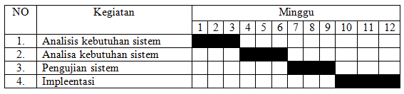

  - Staf dan Organisasi
Berikut adalah struktur organsasi staf yang terlibat dalam pembangunan sistem kuliner khas Palembangyaitu :
- Taqrim ibadi, M.Kom. bertugas sebagai pembimbing proyek. Membimbing dalam pembuatan poyek yang kami kerjakan.
- Andre sebagai ketua proyek, dalam proyek ini mempunyai tanggung jawab dalam membuat tim pengerjaan proyek aplikasi agar tetap solid, dan mengontrol seluruh kegiatan operasional sehingga software dapat berjalan sesuai rencana dan tidak melenceng dari batasan.
- Anton Rifaldo sebagai Analis Sistem, dalam proyek ini mempunyai tugas untuk mendefinisikan kebutuhan dari user, menyusun solusi yang efektif dan mengawal masa transisi penggunaan sistem. Seorang analis perlu memahami jenjang karir dan kompetensi yang dibutuhkan untuk dapat berkembang secara efektif.
- Hengki Tornando sebagai Analis Sistem, dalam proyek ini mempunyai tugas untuk mendefinisikan kebutuhan dari user, menyusun solusi yang efektif dan mengawal masa transisi penggunaan sistem. Seorang analis perlu memahami jenjang karir dan kompetensi yang dibutuhkan untuk dapat berkembang secara efektif.
- Muhammad Aldo sebagai Designer Web, dalam proyek ini berperan menciptakan desain arsitektur dengan spesifikasi yang dibutuhkan untuk sumber daya perangkat keras, perangkat lunak data dan staf.
- Tomi Akbar Sebagai Programmer, dalam proyek ini mempunyai tugas membangun dan mengembangkan aplikasi dengan menggunakan bahasa pemrograman PHP dan databasenya menggunakan Phpmyadmin Gambaran kerangka staf dan organisasi dalam pengembangan sistem diilustrasikan melalui gambar dibawah ini
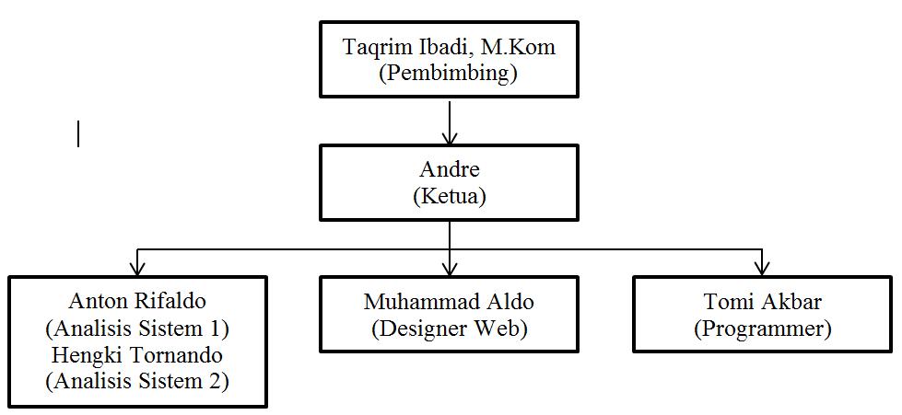
Gambar1.1 Stuktur Organisasi
  - Budget
Budget yang dikeluarkan dalam proses pembangunan sistem ini yaitu perancang / pengembang tidak mengeluarkan biaya sedikitpun. Namun dalam proses pembuatan laporan memerlukan biaya sebesar Rp.650.000,- dengan rincian sebagai berikut :
- Alat tulis Rp.20.000,-
- Map Rp.30.000,-
- Paket Internet Rp.400.000,-
- Cetak Laporan Rp.200.000,-
  - Analisis Cost/Benefit
Benefit yang akan didapat setelah pengembangan sistem ini yaitu terfokus pada client yang akan dapat mempromosikan layanan jasa dan memberikan informasi penting proyek kepada customer yang akan dapat menjangkau luas area pemasaran. Hal ini akan memicu naiknya hasil pendapatan dari layanan jasa yang disediakan.

  - Analisis Resiko
Resiko yang mungkin terjadi selama proses pengembangan sistem tour & travel danau ranau yaitu :
- Hasil dari pengembangan sistem yang kurang sesuai dari desain yang telah ditetapkan.
- Waktu penyelesian project melebihi dari batas yang telah ditetapkan.
- Adanya perubahan desain dan kebutuhan yang terjadi di pertengahan pengerjaan proyek.
  - Dokumen yang Diberikan
Dokumen yang diberikan berupa dokumen panduan penggunaan sistem aplikasi Tour & travel wisata danau ranau yang digunakan oleh sistem untuk menggunakan aplikasi dan dokumen manual book yang digunakan sebagai panduan dalam penggunaan panduan Regristrasi, cara masuk login, tata cara input data pemesanan, informasi paket layanan yang disediakan dan daftar harga hingga akun sosial media tour & travel wisata danau ranau dan manipulasi data yang telah di-input.
  - Perangkat Lunak yang Dibutuhkan
Perangkat lunak yang dibutuhkan dalam pengembangan sistem yaitu :
- PHP yang digunakan sebagai bahasa pemrograman dalam pengembangan sistem.
- Macromedia Dreamweaver 8 digunakan sebagai alat bantu dalam pengolahan coding pemrograman sistem.
- Sistem operasi Windows.
- Mozila Firefox atau Google Chrome sebagai web penjelajah.
- XAMPP.

  - Fasilitas dan Perangkat Keras yang Dibutuhkan
Fasilitas dan perangkat keras yang dibutuhkan dalam pengembangan sistem Tour & travel yaitu :
- Dua unit personal computer atau laptop yang digunakan dalam pengembangan sistem dan pembuatan laporan.
- Printer adalah peranti yang menampilkan data dalam bentuk cetakan, baik berupa teks maupun gambar/grafik, di atas kertas.Printer digunakan untuk mencetak hasil laporan proyek.
- Harddisk adalah salah satu komponen perangkat keras (hardware) pendukung komputer atau laptop yang menyediakan ruang untuk menyimpan data atau output dari proses data.
- Flashdisk adalah sebuah alat penyimpanan data eksternal yang digunakan sebagai penyimpanan data proyek.
- PROSEDUR
  - Model Proses
Dalam pengembangan sistem menggunakan model proses berupa Unified Modelling Language (UML) yang digunakan untuk menggambarkan proses pengembangan sistem secara visual untuk merancang atau membuat alur proses dalam sistem. Pemodelan ini menggunakan kelas-kelas beserta atribut yang beroperasi didalamnya bersamaan dengan relasi-relasi yang terjadi antar kelas yang saling bersangkutan
  - Metodologi dan Notasi
Metodologi yang digunakan dalam pengembangan dan perancangan perangkat lunak ini dengan menggunakan model rekayasa web (web engineering), model rekayasa web ini terdiri dari enam tahapan kerja, diadaptasi dari Pressman, edited by Harianja Shara, (2013). Adapun tahapan-tahapanya yaitu:
- Formulasi (Formulation)
Pada tahapan ini, perumusan tujuan pengembangan sistem ditentukan berdasarkan batasan dalam sistem yang terdapat dalam laporan dokumentasi perencanaan proyek pada progress satu.
- Perencanan (Planning)
Tahapan ini bertujuan untuk menghitung estimasi biaya proyek pembuatan sistem, estimasi jumlah dan waktu pengembangan sistem, evaluasi resiko pengembangan proyek dan definisi jadwal pengembangan untuk versi selanjutnya (jika diperlukan).Perencanaan ini di ajukan dalam tahapan dokumentasi perencanaan proyek pada progress satu.
- Analisis (Analysis)
Pada tahapan ini terjadinya suatu kegiatan untuk menentukan persyaratan teknik dan pengidentifikasian informasi yang akan ditampilkan dalam sistem yang akan masuk dalam elemen-elemen dokumentasi spesifikasi desain pada laporan progress dua.
- Rekayasa (Engineering)
Dalam tahap ini terdapat dua pekerjaan yang dilakukan secara pararel yaitu, informasi dan desain arsitektur sistem yang akan dikerjakan dalam tahapan pengembangan sistem pada laporan progress tiga.
- Implementasi dan Pengujian (Page Generation and Testing)
Pada tahapan ini, proses desain sistem telah terwujud dan akan dilakukan pengujian setelah implementasi dilaksanakan. Tahap pengujian sistem ini bertujuan untuk menemukan kesalahan yang kemudian akan diperbaiki. Pengujian yang dilakukan, terjadi pada proses pengembangan sistem di laporan progress tiga.
- Evaluasi Oleh Konsumen (Customer Evaluation) Tahapan evaluasi ini bertujuan untuk menentukan apakah sistem yang dibuat tersebut sesuai dengan yang telah di desain.

5.3. Jaminan Kualitas
Adapun jaminan kualitas perangkat lunak atau Software Quaity Assurance (SQA), adalah aktivitas pelindung yang diaplikasikan pada seluruh proses perangkat lunak, SQA yang ada meliputi :
- Security Testing Pengujian ini dilakukan untuk mengetahui keamanan dari hak akses sistem, dimana admin bisa menjalankan program ketika sudah melakukan login. Admin dapat meng-input data informasi costumer yang telah melakukan pemesanan serta memanipulasi seluruh data yang ada dan dapat melakukan berbagai hal dalam sistem, seperti memasukkan data, informasi paket wisata yang berkaitan seperti nama paket, alamat dan foto-foto wisata serta akun sosial media organisasi kami tour & travel. Seseorang tidak dapat masuk kedalam sistem jika tidak memiliki hak akses sebagai admin.
- Stress Testing Pengujian ini merupakan pengujian pada aplikasi yang bertujuan untuk mengetahui reaksi pada sistem saat perintah-perintah dijalankan, apakah sistem akan mengalami kondisi yang tidak normal.
5.4. Kendali Produk
Pengendalian yang dilakukan pengembang pada sistem informasi layanan jasa tour & travel yaitu maintenances secara berkala yang dilakukan untuk menjaga keberlangsungan sistem agar dapat bertahan dengan usia dan pengharapan layanan jasa sistem tour & travel wisata danau ranau.
- Referensi
Berikut daftar informasi dalam pengembangan sistem yaitu :
  - Dokumentasi yang Digunakan dalam Pengembangan
Adapun dokumentasi yang diberikan dalam pengembangan sistem yaitu :
- Dokumentasi Perencanaan Proyek
Dokumentasi perencanaan proyek berisi tentang informasi tahapan pengembangan proyek yang bertujuan sebagai acuan dalam perencanaan proyek.
- Dokumentasi Spesifikasi Desain
Dalam dokumentasi ini, terdapat spesifikasi desain pengembangan sistem yang bertujuan untuk menjadi acuan dalam pengembangan desain sistem.
- Dokumentasi Pengembangan Sistem
Terdapat dokumentasi pengembangan sistem yang bertujuan untuk memperlihatkan hasil dari pengembangan sistem.
- Dokumentasi Tour & Travel wisata danau ranau
Dalam dokumentasi ini terdapat data tour & travel wisata danau ranau yaitu daftar nama paket, daftar layanan wisata, dan informasi seperti alamat dan akun sosial media maupun website organisasi kami
6.2. Kamus Istilah
Terdapat beberapa istilah dalam dokumentasi perencanaan proyek yang dijelaskan dalam tabel dibawah ini :
Tabel 1.2 Daftar Kamus Istilah
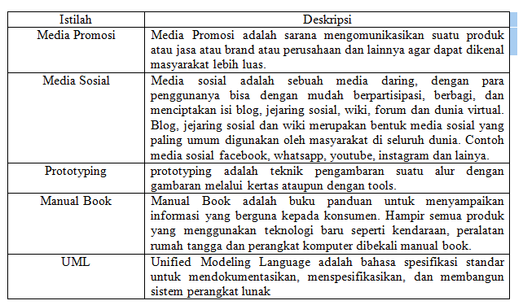

PROGRESS II
- PENDAHULUAN
  - Garis Besar Permasalahan
Saat ini paket wisata yang berada di daerah danau ranau, dalam pengelolaan data-datanya yang masih bersifat konvensional dimana pendataan penjualan tiket dilakukan secara manual, seperti wisatawan datang kelokasi untuk memesan tiket. Sehingga sering terjadi kesulitan dalam melakukan pencarian dan tidak adanya back-up data sehingga jika terjadi kehilangan maka seluruh informasi yang ada tidak dapat diketahui dengan jelas dan rinci.
Proses tersebut juga tidak efektif dalam hal waktu, dikarenakan akan memakan waktu dalam proses pemesanan paket tour and travel wisata danau ranau. Maka dari itu sistem pemesanan tiket di wisata danau ranau yang berjalan saat ini sangat perlu ditingkatkan.
  - Lingkungan Aplikasi dan Karakteristik Pengguna
Lingkungan aplikasi sistem informasi pada tour & travel wisata danau ranau adalah suatu website informasi yang menyajikan informasi terkait tiket perjalanan atau booking hotel yang akan dipesan dan formulir pelanggan yang melakukan pemesanan serta promosi tour & travel danau ranau.
Karakteristik pengguna sistem yaitu wisatawan danau ranau atau masyarakat yang menggunakan smartphone, dan teknologi informasi berupa laptop yang mana para wisatawan tertarik dengan wisata danau ranau.
  - Notasi yang Digunakan Dalam Desain
Notasi yang digunakan dalam proses pengembangan sistem yaitu menggunakan UML dan observasi, yang digunakan untuk menggambarkan proses pengembangan sistem secara visual dalam merancang atau membuat alur proses dalam sistem. Pemodelan ini mengguanakan kelas-kelas beserta
lambang yang beroperasi di dalamnya bersamaan dengan hubungan yang terjadi antar kelas yang saling bersangkutan.
  - Tujuan Proyek
Dalam merancang suatu desain website informasi terkait tour & travel danau ranau agar pengguna mendapatkan informasi mengenai daerah wisata danau ranau, akun sosial media, cara pemesanan tiket, daftar harga dan informasi yang berhubungan dengan tour & travel danau ranau yang bertujuan sebagai media promosi. Tujuan dari desain ini dibuat agar mempermudah, cepat dan efektif dalam melakukan pemesanan paket tour & travel atau pemesanan tiket wisata danau ranau.
- SPESIFIKASI SINGKAT
  - Fungsi Perangkat Lunak
Fungsi dari perangkat lunak ini adalah memberikan kemudahan bagi pengunjung dalam memesan tiket tour & travel wisata danau ranau dengan hasil output berupa informasi yang terkait dengan tour & travel wisata danau ranau yang telah ditetapkan.
- Xammp
  - Jenis: Aplikasi Pengembang
  - Fungsi dan kegunaan: Software pengembangan website
  - Target kalangan penggguna: Programmer web
  - Pengembang: Apache Friends
  - Versi terbaru: XAMPP 1.7.7
  - Tanggal rilis: 20 September 2011 Ukuran file sumber: 81 MB
  - Sistem operasi: Windows 2000, XP, Vista, Windows7
  - Kapasitas Harddisk: Minimal 200 MB

- Macromedia Dreamweaver 8.Ink
  - Jenis: Aplikasi Pengembang
  - Fungsi dan kegunaan: Software pengedit teks dan kode program
  - Target kalangan penggguna: Pemrogram aplikasi dan pengembang web
  - Pengembang: Macromedia Dreamweaver 8.Ink Team
  - Versi terbaru: Macromedia Dreamweaver 8.Ink
  - Tanggal rilis: 20 Juli 2020
  - Ukuran file sumber: 5,6 MB
  - Sistem operasi: Win2K, WindowsXP, Vista, Windows7
  - Kapasitas Harddisk: Minimal 12 MB
- Google Chrome
  - Lisensi : Gratis
  - OS : Windows XP
  - Juga tersedia untuk : Android,Mac,iPhone
  - Unduhan : 238K
  - Bahasa : Inggris
  - Versi : 72.0.3626.119
  - Pengembang : Google | Program Lainnya (364)
- Database mysql
  - Publisher : My SQL Community
  - Publisher web site : http://www.mysql.com
  - Release Date : May 30, 2019
  - Date Added : May 30, 2019
  - Version : 8.0.16.0
  - Category : DeveloperTools
  - Subcategory : Database Software
  - Operating Systems : Windows
  - 98/Me/NT/2000/XP/2003/Vista/Server 2008/7/8/10
  - File Size : 19.96MB
  - File Name : mysql-installer-web-community-8.0.16.0.msi
- Visio
  - Prosesor : 1 GHz dengan dukungan SSE2
  - Memori : RAM 2 GB
  - Hard disk : ruang disk tersedia 3 GB
  - Tampilan : Resolusi layar 1280 x 800
  - Grafis : Akselerasi perangkat keras grafis memerlukan kartu grafis DirectX 10.
  - Sistem operasi : Windows 7 SP1 hingga Windows 10, hanya OS 32-bit atau 64-bit
- Pencil
  - Prosesor : 1 GHz dengan dukungan SSE2
  - Memori : RAM 2 GB
  - Hard disk : ruang disk tersedia 3 GB
  - Tampilan : Resolusi layar 1280 x 800
  - Grafis : Akselerasi perangkat keras grafis memerlukan kartu grafis DirectX 10.
  - Sistem operasi : Windows 7 SP1 hingga Windows 10, hanya OS 32-bit atau 64-bit

  - Kinerja yang Harus Dicapai
Kinerja yang harus dicapai yaitu merancang desain sistem yang sesuai dengan kebutuhan pengguna agar dapat digunakan dengan mudah (user friendly interface). Berikut bagian desain yang akan dirancang, bagian desain ini akan dirancang dalam proses Diagram Interface yaitu :
- Desain halam utamawebsite
- Desain loginadmin dan operator
- Desain input dan editdata
- Desain tampilanwebsite
  - Deskripsi Data
Terdapat beberapa data dalam pengembangan sistem ini yang didapat melalui observasi di wisata danau ranau yaitu:
- Data Destinasi Wisata Danau Ranau.
Dalam data ini terdapat lebih dari 10 destinasi wisata yang telah terdaftar. Data nama wisata, alamat, dan informasi wisata dan lainya akan dimasukkan dalam sistem sebagai informasi daftar wisata danau ranau.
- Daftar penginapan
Terdadapat beberapa penginapan yang telah disediakan untuk para pengunjung saat ingin pergi berlibur ke wisata danau ranau.
  - Prioritas Implementasi
Prioritas implementasi yang diterapkan pada website ini yaitu admin, operator dan proses inputoutput data wisata danau ranau dan dapat menampilkan hasil data tour & travel wisata danau ranau.
  - Spesifikasi Interaksi Manusia dan Mesin Yang Digunakan
Spesifikasi interaksi manusia dan mesin yang digunakan pada websitetour & travel wisata danau ranau ini yaitu dialog dan kegiatan yang dilakukan oleh manusia untuk berinteraksi dengan komputer yang keduanya saling memberikan masukan dan umpan balik melalui sebuah antarmuka untuk memperoleh hasil akhir yang diharapkan.
  - Batasan
Batasan dalam proses sistem desain yaitu website tour & travel wisata danau ranau secara online, berupa tiket perjalanan atau booking hotel yang akan dipesan dan formulir pelanggan yang melakukan pemesanan serta promosi website ini dikelola oleh staff admintour & travel wisata danau ranau. admin dan operator.
  - Eksepsi
Perusahaan tour & travel wisata danau ranau telah memiliki badan hukum sehingga aman melakukan promosi wisata danau ranau. Eksepsi yang mungkin terjadi dalam pengembangan dan perancangan sistem yaitu:
- Waktu pengerjaan yang cukupsingkat.
- Minimnya anggota dalam pengembangan dan perancangansistem.
- Ketidaksesuaian hasil rancangan terhadap desain yangdibuat.
- Perubahan kebutuhan pada rancangan desainsistem.
- Ketidaksesuaian rancangan desain sistem dari rancangan desain yangdibuat.
  - Modifikasi dan Perawatan yang Digunakan
Modifikasi desain yang digunakan untuk keperluan dan kebutuhan pengguna dalam pembaharuan tampilan interface guna meningkatkan sistem yang telah dibuat sebagai perawatan yang dilakukan agar sistem yang dibuat dapat sesuai dengan kebutuhan pengguna dengan mengikuti alur yang ada.

- DESAIN ARSITEKTUR
  - ModulHirarki dan DiagramInterface
Dalam modul hirarki ini bertujuan untuk menggambarkan struktur bangunan dari desain sistem yang dibuat. Modul ini memiliki menu-menu tampilan web sistem yang disusun secara hirarkis, dimulai dari langkah pertama yaitu tampilan menu utama hingga masuk dalam menu-menu lain dalam sistem. Berikut ini rancangan hirarki arsitektur desain sistem informasi tour & travel danau ranau:
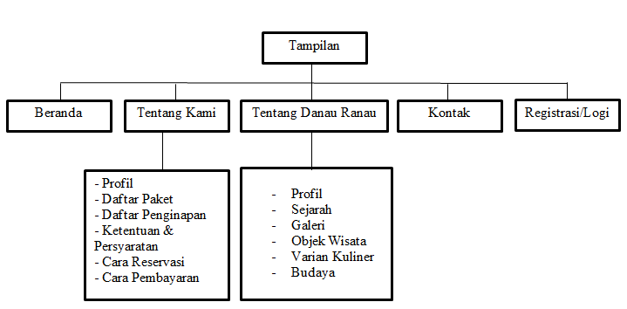
Gambar 2.1Modul Hirarki Pengembangan Sistem Tour & Travel Danau Ranau
    - Flowchart Sebagai Admin
Flowchat sebagai admin ini berfungsi untuk menggambarkan proses menjadimenu sebagai Input data wisata dan berisikan tentang penginputan data user yang telah diterima oleh admin, dan ketika data itu di terima oleh admin, admin akan melalukan pemeriksaan mulai dari kata – kata dan kebeneran adanya data tersebut dan jika data itu sudah memenuhi syarat maka akan di posting pada website.
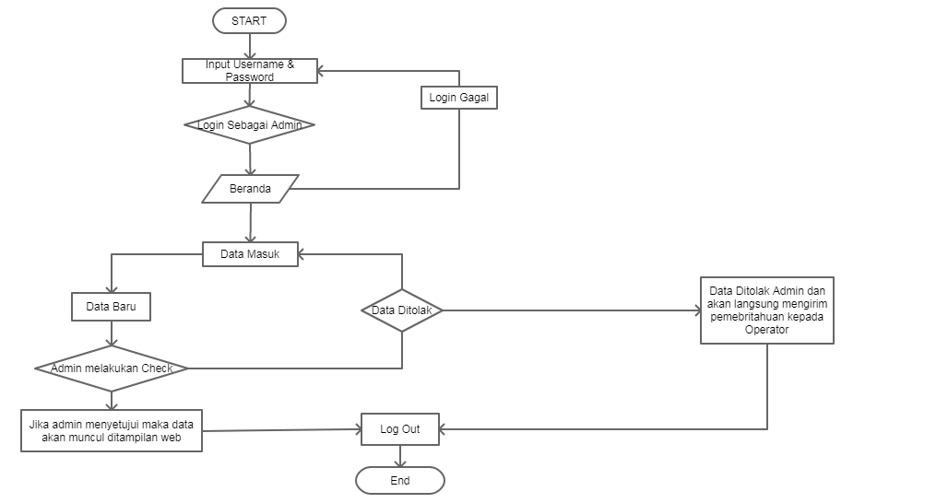
Gambar 2.2Flowchart Sebagai Admin

Disistem ini admin pertama kali melakukan log-in sebelum masuk ke sistem, jika admin gagal melakukan log-in maka admin kembali di menu log-in setelahadmin berhasi melakukan log-in maka admin masuk ke dashboard sistem. Admin melakukan penginputan data pada sistem jika data yang masuk data baru dari operator maka admin melakukan pengechekan data tersebut. Jika data yang valid maka admin menampilkan di web dan jika data tidak disetujui (ditoak) maka data tersebut akan disimpan dan diberikan kembali pada operator bahwa data tersebut salah, setelah melakukan penginputan data admin dapat melakukan log-out.

    - Flowchart Sebagai operator
Flowchartoperator ini berfungsi sebagai utuk menggambarkan proses menjadi menu sebagai input data wisata yang akan diserahkan ke admin untuk diproses lebih lanjut agar dapat menjadi menu tampilan web
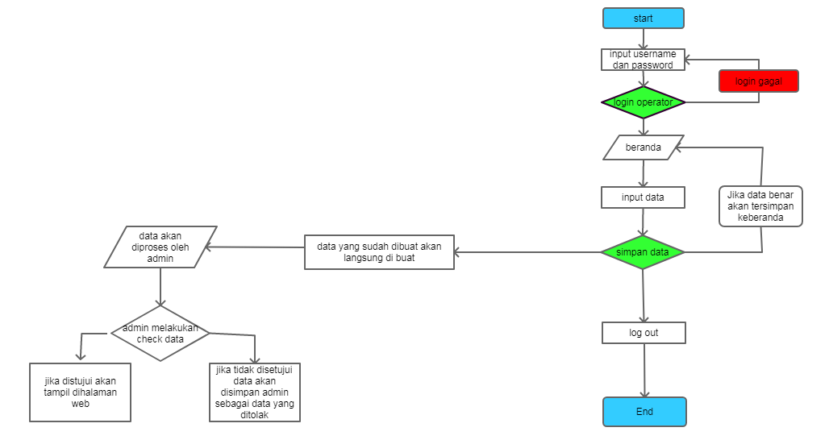
Gambar 2.3Flowchart Sebagai operator

Di sistem ini hak operator hanya sebatas memberikan data kepada Admin dan akan di proses terlebih dahulu. Sistem ini berisikan tentang data yang akan ditulis operator dan akan dikirimkan kepada Admin. Dan data pada sistem ini berisikan tentang daftar data - data yang memperlihatkan status data tersebut diterima admin, ditolak admin, dan data yang belum dilihat oleh admin.
  - Diagram Interface
Berikut ini rancangan diagram interface yang didesain, antara lain tampilan menu login, pendaftaran, beranda, dan tampilan menu lainnya yang akan di jelaskan di bawah ini:
    - Tampilan menu login
Dalam menu ini, admin dapat masuk kedalam sistem dengan memasukkan email admin dan password yang telah di-input saat proses pendaftaran yang diilustrasikan sesuai dengan gambar dibawah ini:
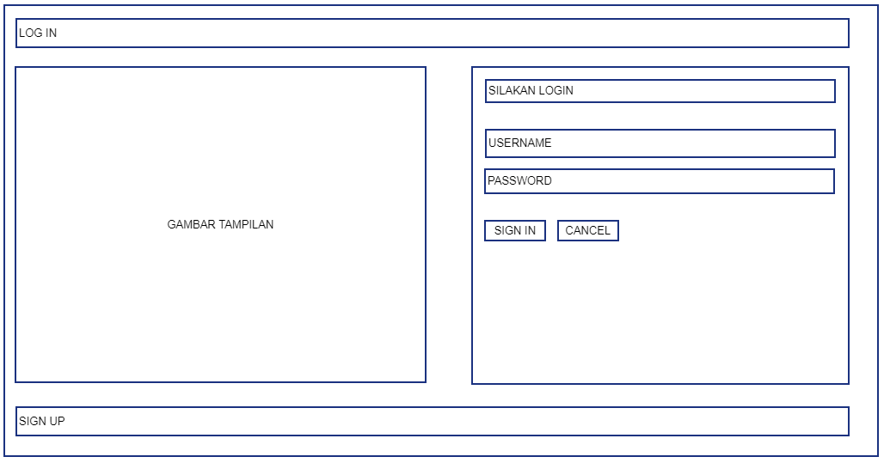
Gambar 2.4Tampilan menu login

    - Tampilan Menu Pendaftaran
Dalam menu ini, admin dapat mendaftarkan dalam sistem dengan memasukkan nama, username, password, e-mail, alamat, nomor telepon dan informasi yang digunakan untuk pendaftaran seperti gambar dibawah ini:
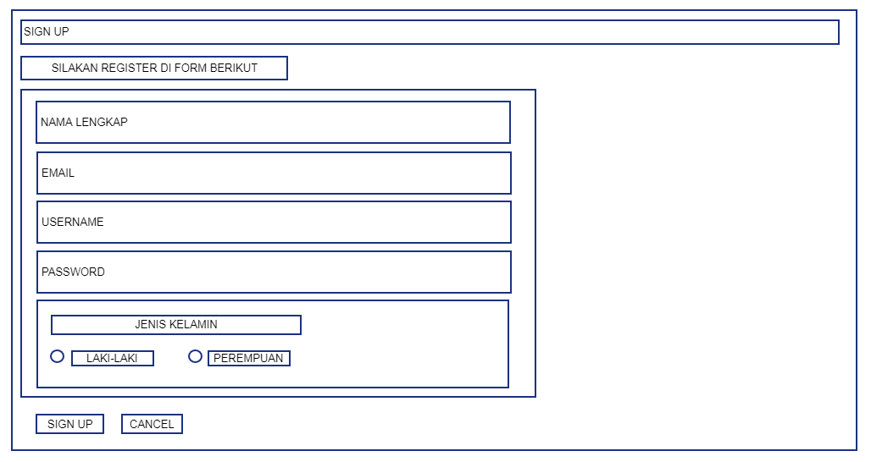
Gambar 2.5Tampilan Menu Pendaftaran

Setelah selesai melakukan pendafataran diharapkan untuk melengkapi informasi pribadi agar dapat melakukan pemesanan paket tour & travel wisata danau ranau.
    - Tampilan Menu Utama
Dalam menu ini, pengunjung dapat melihat berbagai informasi dalam sistem seperti informasi tour & travel wisata danau ranau atau info lainnya mengenai pemesanan paket tour & travel seperti yang dibawah ini:
Gambar 2.6 Tampilan Menu Utama
    - Tampilan Menu Admin & Operator
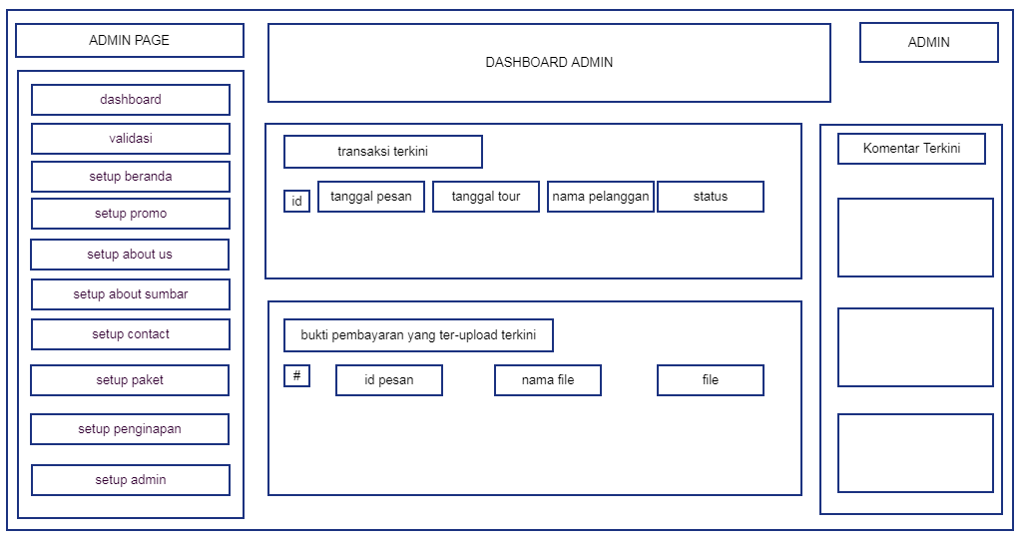
Gambar 2.7 Tampilan Menu Admin & Operator
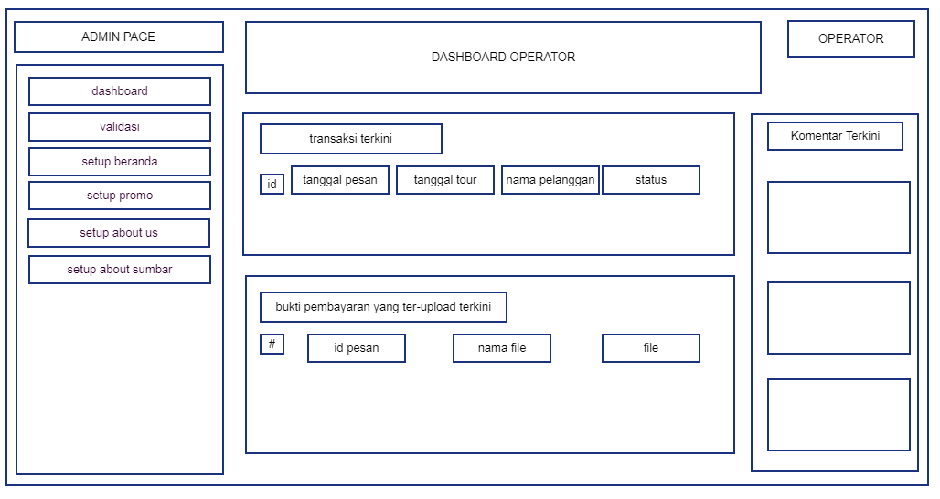
Gambar 2.8Tampilan Menu Admin & Operator

  - Deskripsi Fungsi dan Data
- Deskripsi fungsi dan data user
- Beranda adalah tempat tampilan utama pada website yang berisikan mulai dari tampilan web wisata, trending wisata yang banyak dikunjungi, dan pemfilteran kategori wisata serta beberapa fitur tambahan sepeti tentang kami, tentang danau ranau, kontak, menu untuk login& pendaftaran, dan fitur sosial media agar membantu mempermudah user menggunakan aplikasi tersebut. Menu semua beranda ditujunkkan untuk menampilkan semua paket wisata yang tersedia pada website.
- Tentang kami adalah menu yang tersedia pada beranda untuk menampilkan informasi – informasi seperti profil, daftar paket, daftar penginapan, ketentuan & persyaratan, cara resevarsi, cara pembayaran sehingga dapat memahami tentang aplikasi tersebut.
- Tentang danau ranau adalah menu yang tersedia pada beranda yang menampilkan beberapa informasi layanan kami seperti menampilkan informasi dari wisata, galeri, budaya, dan kuliner sehingga user dapat memahami layanan apa saja yang didapatkannya saat melakukan pemesanan.
- Kontak adalah menu yang terdapat juga di beranda yang kami sediakan untuk para user jika nanti mereka ingin menanyakan sesuatu yang berkaitan dengan perjalanan wisata maupun melakukan pelaporan keluhan jika pelayanan yang didapatkannya kurang memuaskan atau tidak sesuai dengan prosedur yang berlaku.
- Masuk (log-in& pendaftaran) adalah fitur yang dibuat agar user dapat melakukan pendaftaran data pribadi sebagai pelanggan sebelum melakukan pemesanan, tujuannya adalah supaya kami dapat melakukan verifikasi pada saat meakukan pemesanan agar tidak terjadinya tindak penipuan maupun manipulasi data dan kejahatan lainnya.
- Deskripsi fungsi dan data admin
Banyak fitur pada bagian menu admin yaitu ;
- Validasi adalah menu yag digunakan admin untuk melakukan validasi atau verifikasi kepada pengguna yang melakukan pemesanan baik itu pemesanan bayar ditempat, transfer, maupun pesanan yang sedang menunggu untuk divalidasi.
- Set-up beranda pada menu ini admin dapa melakukan perubahan pada beranda tampilan web baik itu melakukan penambahan informasi, edit informasi, dan penghapusan informasi tertentu yang di mungkinkan sudah tidak diperlukan lagi.
- Set-up promo pada bagian menu ini admin dapat melakukan perubahan pada bagain menu promo yang di tampilkan di slide atas saat user melihat fitur – fitur web seperti kontak, galeri maupun saat login. Admin dapat melakukan edit data promo seperti menambahkan promo terbaru dan terahangat serta menghapus promo lama yang sudah kurang berkesan lagi.
- Set-up tentang kami pada bagian ini admin dapat melakukan perubahan pada fitur tentang kami yang ada di website sepertimelakukan penambahan informasi, mengedit maupun menghapus informasi tersebut (Profil, syarat & ketentuan, cara reservasi, dan cara pembayaran).
- Set-up danau ranau pada bagian ini admin dapat melakukan perubahan pada fitur tentang danau ranau yang ada di website seperti melakukan penambahan informasi, mengedit maupun menghapus informasi tersebut (profil, sejarah, pariwisata, kuliner khas, seni & budaya).
- Set-up kontak pada bagian ini admin dapat melakukan perubahan pada fitur kontak yang ada di website seperti melakukan penambahan kontak, mengedit maupun menghapus kontak yang sudah tidak terpakai agar user dapat melakukan kontak dengan kami lebih mudah.
- Set-up paket, di sini admin dapat meakukan perubahan pada sistem paket dan kategori paket seperti kelompok, perorang, maupun couple.
- Set-up penginapan, di sistem ini admin dapat melakukan perubahan pada tampilan web untuk mengubah daerah penginapan serta jenis penginapan dari harga, hotel bintang, serta lokasi penginapan.
- Set-up admin, dengan sistem ini admin dapat menambahkan atau menghapus operator yang dapat mengkases sistem web tersebut.
- Set-up member di sistem ini admin dapat melihat dan mengatur data pribadi milik user dan mengechek keaslian identitas user tersebut.
- Deskrispsi fungsi dan data operator
Di sini sistem operator dari fungsinya dan kegunaannya sama sekali seperti sistem admin tetapi operator hanya dapat mengaksessebagian sistem seperti (beranda, validasi, promo, sistem tentang kami, dan sistem admin). Jadi tugas operator di sini adalah membantu admin untuk mengurangi pekerjaannya.
Berikut ini merupakan deskripsi dari fungsi dan data dalam sistem yang dijelaskan dalam tabel dibawah ini:
Tabel 3.1 Deskripsi Fungsi Data
Fungsi | Keterangan
Input | Untuk memasukkan data baru berupa paket tour&travel wisata danau ranau dan informasi lainnya.
Edit | Mengubah data yang ada atau data yang telah tersimpan.
Delete | Menghapus data yang telah tersimpan dalam database atau dalam sistem program.
Save | Menyimpan data yang telah di input.
Login | Perintah awal saat masuk dalam sistem
Filter | Fitur yang digunakan untuk mengurutkan harga sesuai paket tour&travel wisata danau ranau.
Search | Untuk melakukan pencarian paket tour&travel.

- Desain Secara Detail
Desain ini dibuat untuk menjelaskan langkah-langkah proses yang lebih detail dengan menggunakan model proses UML terlihat lebih detail melalui deskripsi proses yang terdapat dalam sistem. Berikut deskripsi yang telah dibuat:
  - Deskripsi Proses
    - Proses Pendaftaran
Pengunjung mendaftarkan akun dengan memasukkan data-data yang tersedia di dalam menu pendaftaran yang memiliki alur seperti dibawah ini:
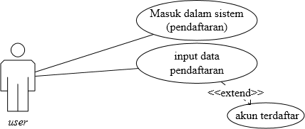
Gambar 3.2 Proses Pendaftaran

    - Proses InputData
Pengguna login ke sistem dan masuk ke dalam menu input data dan melakukan proses input data tersebut yang digambarkan dengan use case seperti dibawah ini:
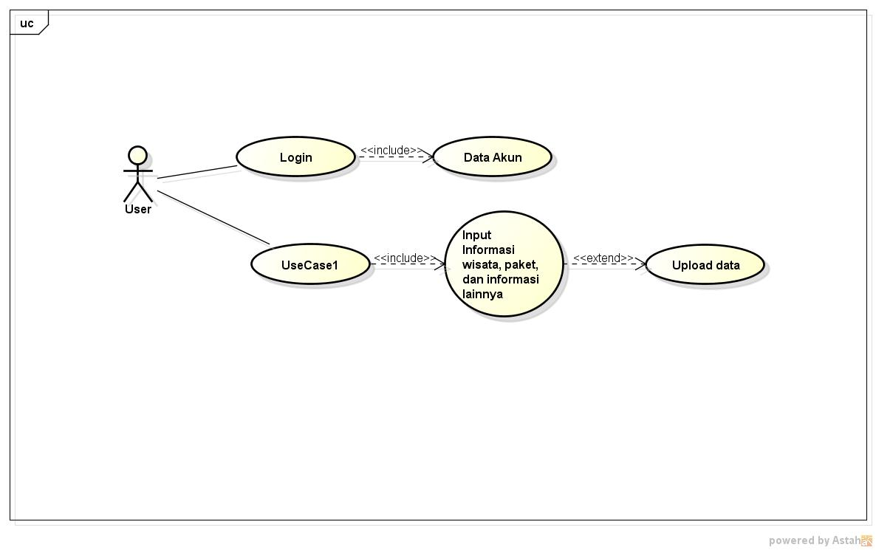
Gambar 3.3 Proses Input Data

    - Proses Melihat Menu
Proses ini melihat informasi tour & travel wisata danau ranau yang memiliki beberapa menu, yaitu menu utama, menu informasi tour & travel wisata danau ranau, paket tour & travel wisata danau ranau dan menu pencarian. Untuk melihat menu informasi tour & travel wisata danau ranau memiliki alur proses sebagai berikut:
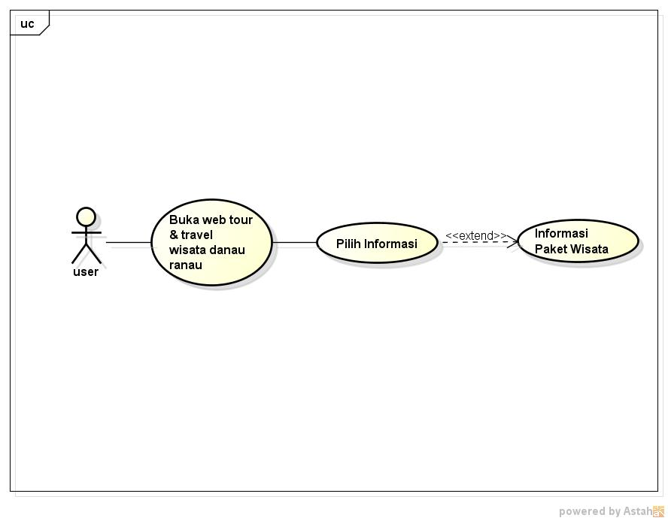
Gambar 3.4Proses Melihat Menu

  - Pra-syarat Instalasi
Berikut pra-syarat instalasi sistem tour & travel wisata danau ranau, antara lain:
- Pada saat penggunaan sistem ini, diharuskan memahami tata cara penggunaan sistem dari manualbook yang disediakan oleh pengembang.
- Hardware dan software sesuai dengan spesifikasi yang diharuskan dan sesuai dengan kebutuhan.
- Ter-instal aplikasi web server seperti XAMPP yang bekerja sebagai server.
  - Alternatif Desain
Dalam dokumentasi dan desain yang pengembang buat ini belum tersedia alternatif desainnya untuk saat ini. Namun, jika nanti terjadi perubahan alur proses yang memungkinkan ada perubahan desain, pengembang akan membuat dokumen khusus untuk alternatif desain yang akan disertakan alasan adanya perubahan desain tersebut.

- Referensi
Berikut informasi dalam pengembangan sistem ini, antara lain:
  - Dokumentasi yang Digunakan Untuk Mengembangkan Desain
Berikut daftar dokumentasi yang digunakan dalam pengembangan desain sistem informasi tour & travel wisata danau ranau, antara lain:
- Dokumentasi perencanaan proyek
- Dokumentasi spesifikasi desain
- Dokumentasi pengembangan sistem
  - Daftar Terminologi
Berikut daftar istilah dalam proses spesifikasi desain yang dijelaskan dalam tabel dibawah ini:
Tabel 5.1 Daftar Kamus Terminologi
Istilah | Deskripsi
User Friendly | User Friendly adalah sebuah tampilan dari suatu aplikasi yang sangat mudah dipahami oleh seseorang.
Human Eror | Human Eror adalah suatu kesalahan yang dilakukan oleh user yang tidak disengaja.
Interface | Tampilan dari suatu aplikasi atau sistem.

PROGRES III

DOKUMENTASIPENGEMBANGANSISTEM

- DOKUMENTASI KEBUTUHAN USER (USERREQUIREMENT)
  - DefinisiKebutuhan
Adapun penjelasan dari beberapa kebutuhan sistem dalam pengembangan sistem, yang terdiri dari :

PurposefulRequirement

Pengembangan sistem tour & travel wisata danau ranau ini bertujuan untuk membangun suatu website yang dapat menjadi portal penghubung antara jasa tour & travel wisata danau ranau dengan traveler yang terlibat dalam sistem sebagai penerima informasi data terkait tour & travel wisata danau ranau.

FunctionalRequirement

Dalam kebutuhan ini, terdapat hal yang berkaitan dengan kebutuhan fungsi dari sistem informasi tour & travel wisata danau ranau dan proses yang dapat dikerjakan oleh sistem, yaitu :

Sistem dapat menampilkan informasi paket tour & travel wisata danau ranau dengan beserta informasinya.

Sistem dapat menampilkan akun sosial media kami seperti instagram, facebook, dan twiter, untuk melihat informasinya serta dokumentasi hasil wisata kami dengan pengunjung.

NonfunctionalReqirement

Dalam pengembangan sistem tour & travel wisata danau ranau, kebutuhan non-fungsional ini dibutuhkan untuk mengetahui spesifikasi kebutuhan sistem, antara lain :

Sistem tour & travel wisata danau ranau dapat menyimpan data-data beserta informasi dan destinasi tujuan wisata.

- Sistem hanya akan memperbolehkan hak akses input data dilakukanoleh Admin dan operator yang terdaftar dalam sistem.
- Sistem dapat dijalankan melalui browser dari smartphone atau personal computer yang dimilikipengguna.
- Perancangan desain interface dirancang dengan sebaik mungkin sesuai dengan kebutuhan pengguna agar mudahdipahami.

UserProfile
Terdapat kriteria pengguna dalam sistem tour & travel wisata danau ranau yaitu :
- Admin
Admin mempunyai hak akses menyeluruh dalam sistem yang dapat meng-input data dalam sistem serta dapat memanipulasi data yang ada dalam sistem. Data yang masuk dalam sistem yang di-input oleh user saat melakukan pemesanan akan diverifikasi oleh admin untuk proses data.
- Operator
Operator mempunyai hak akses yang terbatas dalam sistem yang dapat meng-input data dalam sistem, operator hanya melakukan verifikasi pemesanan user maupun mengadakan promo paket.
- User /Guest
User atau guest dapat masuk dalam sistem melalui browser untuk melihat informasi paket tour & travel wisata danau ranau. Hal-hal yang dilihat oleh user berupa data hasil output oleh admin/operator tour & travel wisata danau ranau.

AnalisaKebutuhan

Terdapat beberapa kebutuhan sistem dalam tahap pengembangan ini, yang terkait dengan prioritas kebutuhan sistem hingga resiko yang mungkin terjadi. Berikut analisa kebutuhan sistem yang ada antara lain :

RequirementPrioritation

Kebutuhan prioritas dalam pengembangan sistem ini adalahadmin dan operator mempromosikan produknya dalam hal informasi produk, harga, menu yang tersedia, alamat dan akun sosial media yang dimiliki agar dapat dikenal oleh masyarakat luas karena wisata danau ranau telah menjadi salah satu wisata khas yang cukup diminati. Pengguna atau pengunjung dalam sistem dapat melihat informasi paket tour dan travel wisata danau ranau dari data yang telah diinput.

Constraint and RiskAnalysis

Resiko yang mungkin tejadi dalam pengembangan sistem yaitu adalah ketidaksesuaian desain sistem dari rancangan yang telah ditetapkan sehingga pengembang perlu berkomunikasi dengan baik antara tim analis sistem dengan designer sistem dan programmer agar berhasilnya rancangan sistem yang dibuat. Perubahan kebutuhan rancangan desain sistem mungkin saja terjadi dalam tahap pengembangan desain sistem ini. Komunikasi adalah hal yang terbaik agar pengembangan sistem ini dapat berhasil. Pengembang dalam permasalahan ini melakukan pengecekan terhadap analisa sistem yang dirancang oleh analis sistem dengan desain sistem yang dirancang oleh designer dan programmer agar terjadinya sinkronisasi dalam rancangan yang dibuat.

Trade-offAnalysis

Hal-hal yang mugkin bertentangan dalam kebutuhan sistem ini adalah kuatnya pendirian pengembang desain sistem (designer dan programmer) sehingga rancangan yang dibuat tidak sesuai dengan yang telah ditetapkan.Solusi yang dapat dilakukan adalah, pihak desain sistem hanya perlu merancang sistem yang sesuai dengan rancangan kebutuhan sistem yang telah ditetapkan tanpa perlu mencampuri atau merubah hal yang tidak sesuai dengan kebutuhan yang ada.

SPESIFIKASI
Berikut spesifikasi pengembangan sistem dalam penjelasan di bawah ini :

SpesifikasiFungsional

Dalam spesifikasi fungsional terdapat beberapa fungsi yang dapat dilakukan sistem yaitu :

EssentialCapabilities

Fungsi utama dari sistem informasi tour & travel wisata danau ranau yang harus dipenuhi oleh sistem yaitu :

Mempermudah dalam melakukan pencarian data informasi paket tour & travel wisata danau ranau.

Mempermudah dalam mempromosikan tour & travel wisata danau ranau.

Mempermudah dalam menggenalkan akun resmi sosial media yangdimiliki tour & travel wisata danau ranau.

AdditionalCapabilities

Fungsi tambahan dari sistem informasi tour & travel wisata danau ranau yang dibuat yaitu :

Untuk meningkatkan pendapatan tour & travel wisata danau ranau.

Mempermudah pengguna atau pengunjung sistem dalam melakukan pemilihan paket berdasarkan harga terendah dan tertinggi.

Future Capabilities

Sistem informasi tour & travel wisata danau ranau ini adalah ide yang cukup baik dalam mempromosikan wisata danau ranau. Adanya sistem inidenganfungsiyangadatidakdapatbegitusajamembawapengaruh,perlunya pengembangan lebih agar fungsi sistem dapat berjalan maksimal seperti :

FiturUlasan

Dalam menu detail produk, akan lebih baik jika pengguna sistem dapat memberikan ulasan atau review dan mengirim foto dari produk yang telah mereka kunjungi dengan menceritakan pengalaman mereka menikmati dan mengunjungi wisata tersebut yang akan membuat pengguna lain merasa tertarik dan dapat terekomendasikan untuk datang ketempat tersebut atau dapat memesan produk itu.
  - Penambahan Daftarpaket
Terbatasnya data paket wisata yang hanya berfokus pada beberapa destinasi wisata pada penelitian ini memicu kurangnya minat pengguna dalam penggunaan sistem. Di masa mendatang, pengembangan sistem ini diharapkan akan menambah daftar paket wisata yang di promosikan dalam sistem karena masih banyak wisata danau ranau yang memikat penikmat traveling.
  - FiturMedia
Dalam fitur ini, pengguna dapat membagikan pengalaman mereka setelah mengunjungi atau menikmati tour & travel wisata danau ranau dengan membagikan foto dan video.
  - Komponen Sistem (Software, Hardware dan OrganisasiPenunjang)
Komponen yang di butuhkan dalam pengembangan sistem informasi tour & travel wisata danau ranau yaitu :
- Hardware : Dua unit personal computer sebagai alat dalam pengembangan sistem dan pembuatan laporan dan printer sebagai alat cetak laporan pengembangansistem.
- Software : Internet Browser ( Mozilla Firefox, Google Chrome), Xampp sebagai local server dan microsoft visual studio sebagai tools dalam pengembangan desainsistem.
- Admin sistem, operator sistem, dan user /guest.

SpesifikasiKinerja

Pada bagian ini dijelaskan performansi / kinerja yang ingin dicapai sistem serta kemungkinan keterbatasan di dalam penggunaan sistem yaitu :

Karakteristik danKeterbatasan

Sistem yang tour & travel wisata danau ranau dibangun dengan karakteristik desain yang interaktif (user diagram interface) sehingga mudah digunakan pengguna semua umur.

KarakteristikLingkungan

Lingkungan sistem informasi tour & travel wisata danau ranau terletak pada penikmat traveler danau ranau sebagai pengguna sistem, atau seseorang yang sedang mencari referensi paket tour & travel wisata danau ranau.

FaktorManusia

Manusia dalam sistem tour & travel wisata danau ranau ini dibagi menjadi tiga peran pengguna yaitu :

AdminSistem

Pengaruh admin sistem dalam kinerja sistem sangat berpengaruh tinggi. Admin berpengaruh dalam decision making system atau supervised control system terhadap pendaftaran pengguna atau produk dalam sistem, setelah pendaftaran atau input data user, admin akan menyetujui atau menolak pendaftaran dan data-data yang di-input oleh pengguna. Hal ini dilakukan agar adanya pengendalian dalam sistem melalui tahapan verifikasi admin sistem agar tidak terjadinya kesalahan dan ketidak-akuratan dalam data yangdi-input.
  - Operator sistem
Pengaruh operator sistem dalam kinerja sistem berpengaruh dalam meng-input data dalam sistem, operator hanya melakukan verifikasi pemesanan user maupun mengadakan promo paket.
  - User atauGuest
Pengaruh user atau guest dalam kinerja sistem yaitu sebagai pengguna dalam sistem yang menerima informasi tour & travel wisata danau ranau.

DESAIN

Pada bagian ini dijelaskan langkah perancangan dari solusi yang ditawarkan Langkah-langkah desain akan sangat bergantung pada model dari sistem yang dibuat, yang pada dasarnya akan meliputi :
  - Desain Website Tour & Travel Wisata Danau Ranau
Dalam pengembangan desain website tour & travel wisata danau ranau, terdapat rancangan aliran data yang berfungsi untuk mengetahui alur data beserta hubungan antar fungsi tabel yang digambarkan melalui UMLclass diagram dan sequence diagram dalam penjelasan di bawah ini:

Representasi AliranData

Representasi aliran data berfungsi untuk mengetahui aliran data masuk dan keluar dalam sistem tour & travel wisata danau ranau yang digambarkan melalui sequence diagram sebagai berikut :

Sequence Diagram tour & travel wisata danau ranau

Admin dapat mengakses sistem dengan melakukan pendaftaran dalam sistem. Data pendaftaran tiap pengguna tour & travel wisata danau ranau akan masuk kedalam database user tabel. Jika admin ingin melakukan input data produknya, admin masuk kedalam menu input data produk dan masukkan tahapan yang diberikan dalam sistem lalu data yang masuk akan disimpan sesuai dengan data yang ditetapkan seperti data produk akan masuk kedalam database.
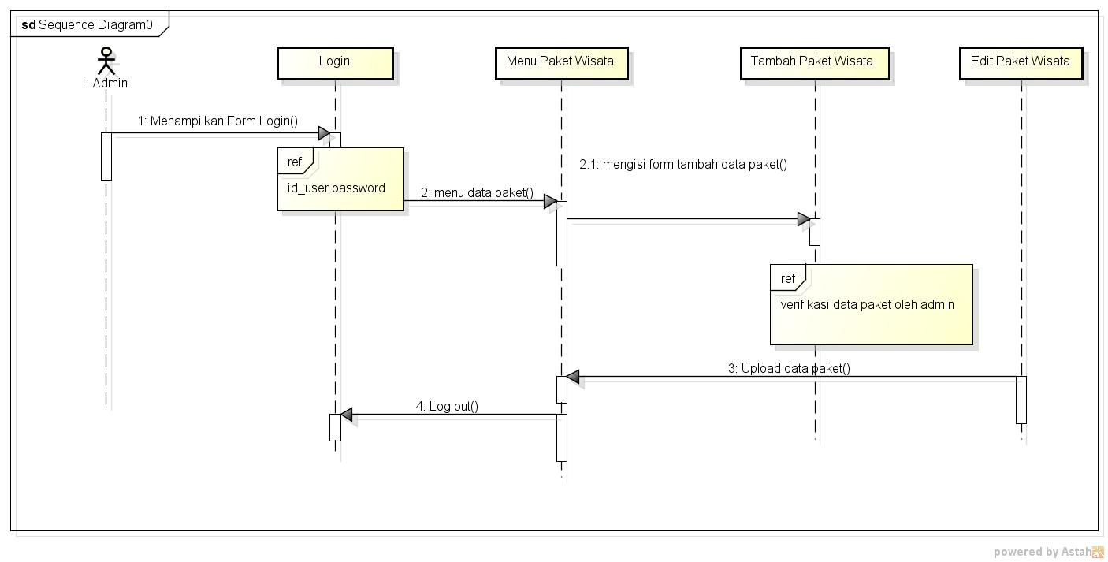
Gambar 3.1 Sequence Diagram Admin

Hubungan Antar Fungi-FungsiRelasi

Dalam pengembangan desain sistem terdapat beberapa tabel dalam basis data. Dalam bagian ini menjelaskan tentang hubungan antara tabel-tabel dalam basis data tersebut, yaitu tabel wisata, jenis wisata, gambar wisata, cart yang memiliki hubungan antar tabel dengan tabel utama yaitu user tabelyang digambarkan melalui UMLclass diagram dalam gambar di bawah ini :
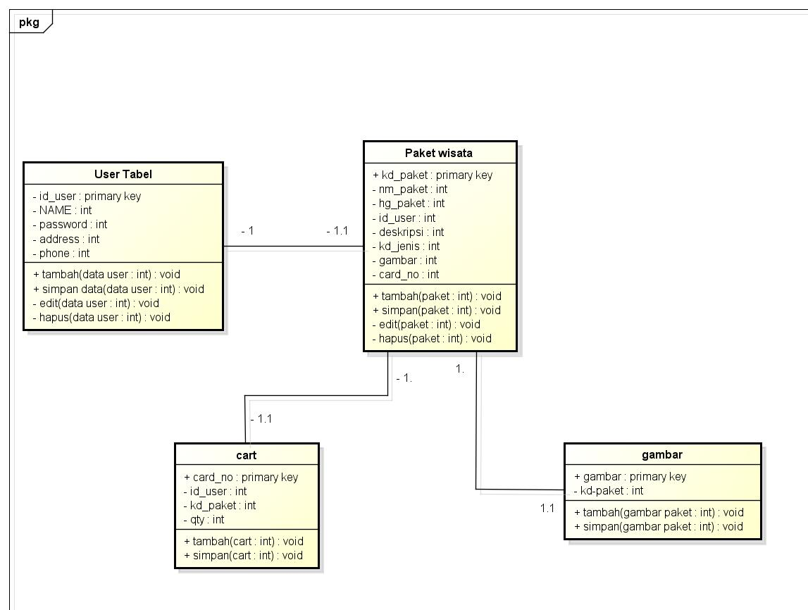
Gambar 3.2 UMLClass Diagram

Hasil Desain Website Tour & Travel Wisata Danau Ranau

Berikut hasil rancangan desain sistem yang telah dirancang oleh tim designer dan proggrammer yang terdiri dari beberapa hasil rancangan yaitu tampilan menu pendaftaran, login, menu utama website, menu admin, menu operator,profil, input dan edit data produk, data produk dan tampilan menu lainya dalam penjelasan di bawah ini:
- Tampilan MenuPendaftaran
Dalam menu pendaftran, pengunjung dapat mendaftar identitas pribadinya dalam sistem untuk dapat melakukan pemesanan paket wisata dalam sistem tour & travel wisata danau ranau ini. Terdapat masukan dalam menu pendaftaran ini seperti nama yang bisa di isi dengan nama, alamat, nomor telepon, alamat email, kata sandi dan masukan lainya agar dapat terdaftar dalam sistem. Berikut hasil desain tampilan menu pendaftaran dalam gambar dibawah ini :
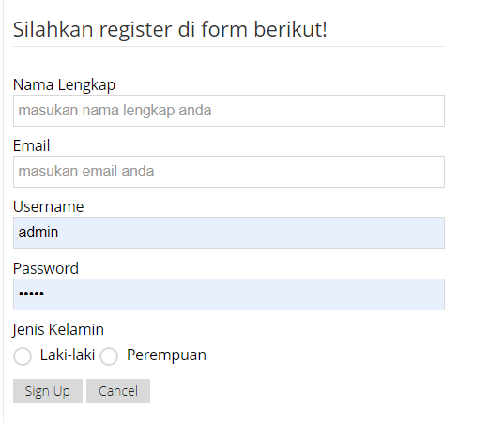
Gambar 3.3 Tampilan Menu Pendaftaran

- Tampilan Menu UtamaWebsite
Tampilan menu utama website ini dapat digunakan oleh pengguna atau guest untuk melakukan pencarian paket wisata dan informasi lainnya. Dalam menu ini, pengguna atau guest dapat melihat menu produk dan memilihproduk yang diinginkan sesuai dengan ketentuan harga dan dapat menyesuaikan produk berdasarkan kategori tempat penginapan, jenis wisata dan lainnya. Berikut hasil desain tampilan menu utama website dalam gambar di bawah ini:

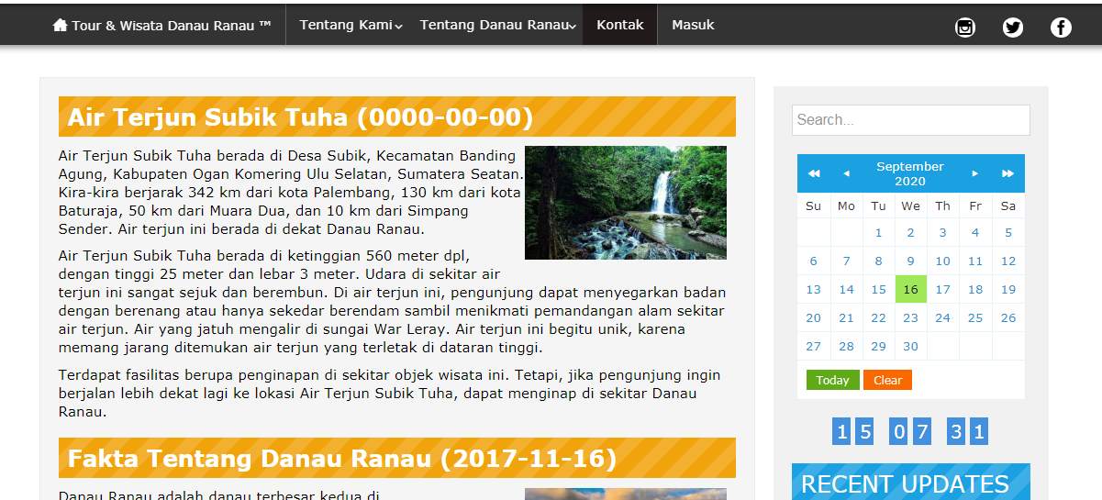
Gambar 3.4 Tampilan Desain Utama Website
- Tampilan Menu Utama Admin
Admin memiliki menu yang terpisah untuk melakukan pengendalian terhadap sistem tour & travel wisata danau ranau. Dalam menu ini admin sistem dapat melakukan masukkan input data berupa data produk dan memanipulasi data tersebut, mengendalikan data tour & travel wisata danau ranau, menambahkan kategori produk dan memverifikasi data yang masuk oleh user. Berikut hasil desain tampilan menu admin sistem dalam gambar dibawah ini :
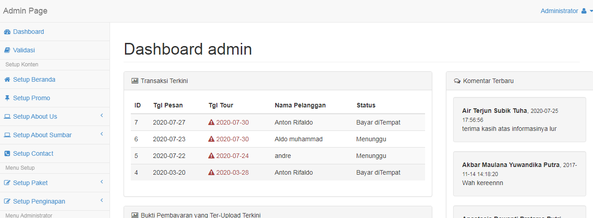
Gambar 3.5 Tampilan Menu Utama Admin

- Tampilan Menu Utama Operator
Dalam menu profil, Operator dapat menambahkan atau merubah data wisata dengan mengisi data-data yang terdapat dalam menu tersebut. Data tersebut dapat menambah informasi yang diberikan kepada pengguna sistem dalam proses pencarian produk atau informasi terkait. Berikut hasil desain tampilan menu profil operator dalam gambar dibawah ini :
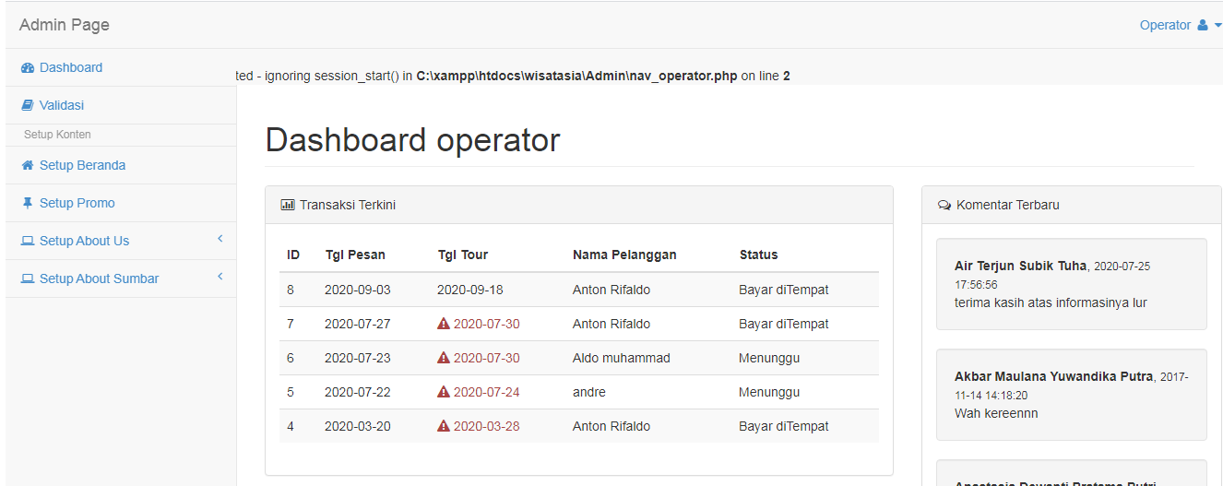
Gambar 3.6 Tampilan Menu Utama Operator

- Tampilan Menu Input DataProduk
Dalam menu input data produk ini, admin dapat menambahkan data paket tour & travel wisata danau ranau dengan mengisi data produk sesuai dengan yang telah ditetapkan sistem tersebut.
Berikut hasil tampilan menu input data produk dalam gambar di bawah ini:
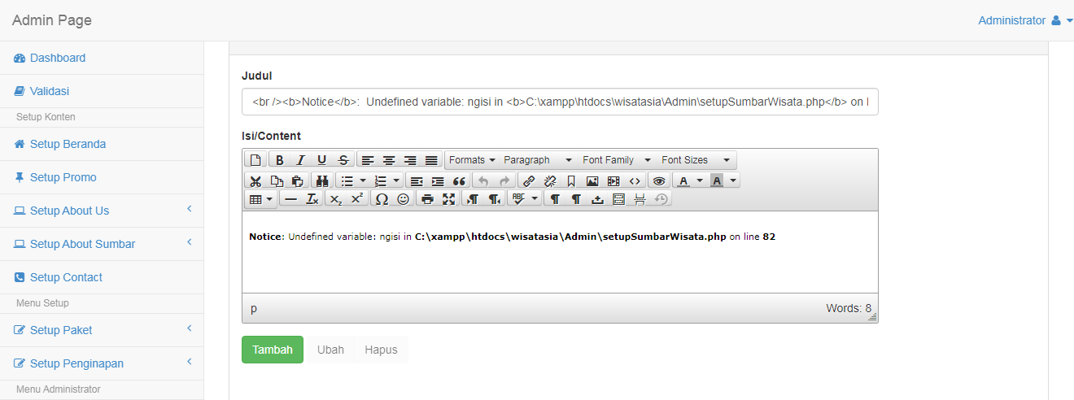
Gambar 3.7Tampilan Menu Input DataProduk
- Tampilan Menu Daftar Produk
Dalam menu daftar produk dapat melihat daftar produk yang telah di- upload dan dapat melihat detail informasi produk atau merubah data tersebut. Dalam menu ini terdapat tiga fitur yaitu melihat detail informasi produk, merubah data produk (edit data produk) dan hapus data produk (delete data). Berikut hasil desain tampilan menu daftar produk dalam gambar dibawah ini :

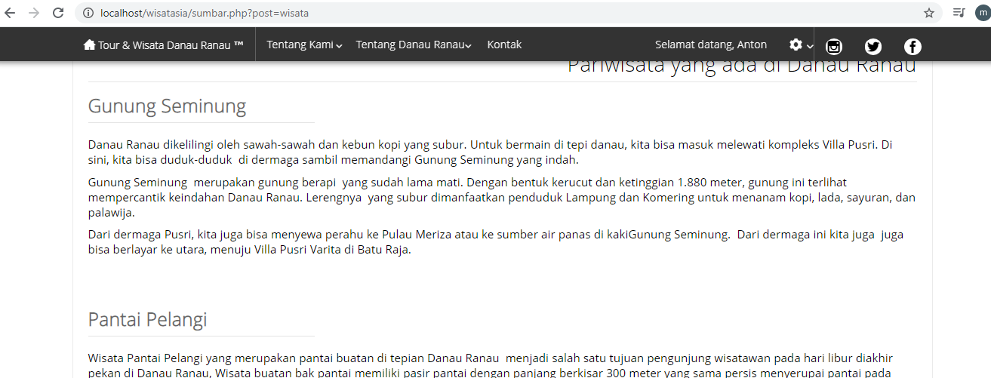
Gambar 3.8 Tampilan Menu Daftar Produk
- Tampilan Menu Edit Data ProdukAdmin
Dalam menu ini admin dapat merubah data produk yang telah di-upload dalam sistem. Dalam menu produk, admin dapat memilih edit data produk untuk merubah datanya. Data yang dapat diubah berupa data informasi produk terkait akun sosial media, nama produk, harga dan lainya.
Admin hanya perlu mengisi formulir edit data produk sesuai instruksi dalam sistem untuk update data produk. Berikut hasil desain tampilan menu edit data produk dalam gambar di bawah ini:
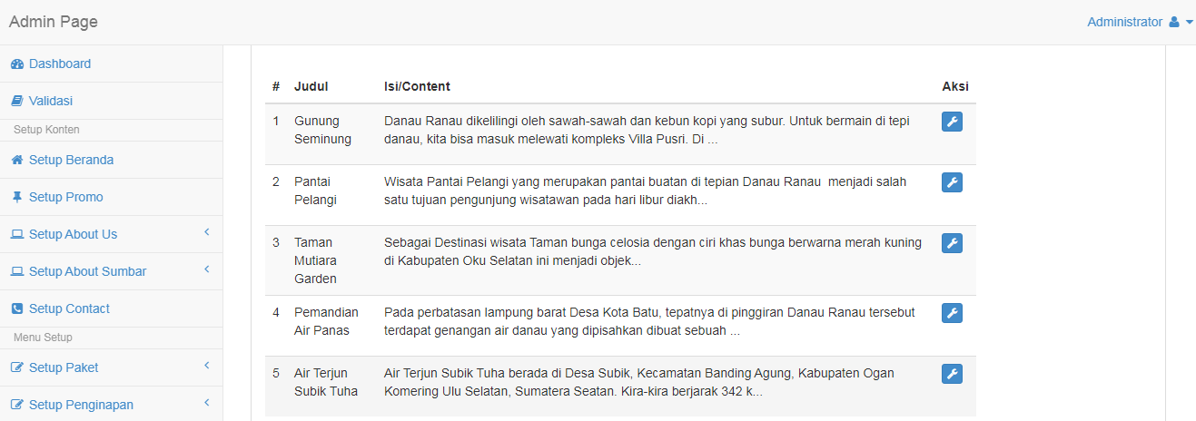
Gambar 3.9 Tampilan Menu Edit Data Produk
- Tampilan Menu ProdukWebsite
Dalam Menu ini user atau guest dapat melihat informasi wisata dan berbagai paket dalam sistem. Terdapat beberapa fitur dalam menu ini yaitu kategori galeri dan sejarahtempat wisatadan fitur lainnya yang dapat digunakan untuk pencarian paket wisata.
Berikut hasil desain tampilan menu produk:
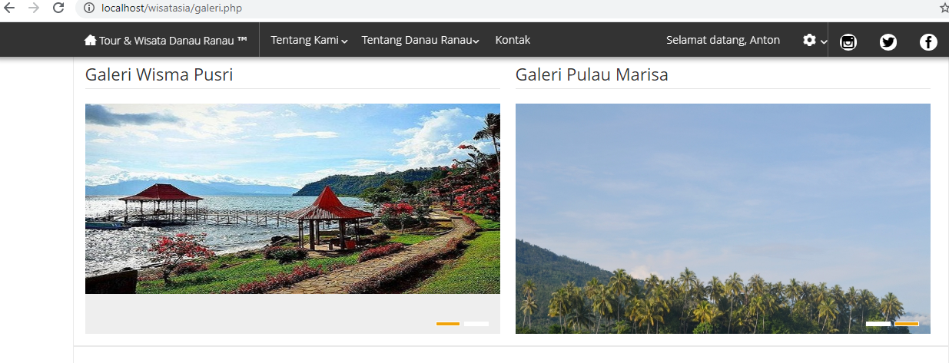
Gambar 3.10 Tampilan Menu Produk Dalam Website

IMPLEMENTASI DAN PEMILIHANTEKNOLOGI

Implemantasi terhadap sistem informasi wisata harus dipersiapkan dengan matang, baik dari segi sumber daya manusia ataupun dari informasi yang di sampaikan kepada customer. Sistem yang di buat harus dapat memiliki tampilan user friendly yang akan membuat costumer yang menggunakan akan lebih mudah menggunakan sistem yang dibuat. Pemilihan teknologi yang tepat sebagai pendukung sistem juga berperan penting dalam pembuatan sistem. Adapun faktor suksesnya, penerapan sistem ini dapat mengacu terhadap beberapa hal berikut :

Estimasi PengembanganSistem

Dalam pengembangan proyek sistem informasi tour & travel wisata danau ranau terdapat estimasi tahapan pengembangan sistem agar proses pengembangan dapat berjalan dengan lancar dengan baik. Berikut penjadwalan estimasi dalam pengembangan sistem tour & travel wisata danau ranau dalam tabel di bawah ini :

Tabel 5.2 Estimasi PengembanganSistem
Tapahan Pengembangan | Durasi
Formulasi  - Perumusan Tujuan Pengembangansistem | 1 Minggu
Perencanaan  - Perumusan biaya, waktu dan resiko dalam pengembangansistem | 1 Minggu
Analisis  - Analisa pengidentifikasian kebutuhansistem tour & travel wisata danau ranau | 2 Minggu
Rekayasa  - Proses desain dan perancangansistem | 2 Bulan
Implementasi Dan Pengujian  - Proses pengujian dan penerapansistem | 1 Minggu
Evaluasi  - Evaluasi hasil penerapan dan pengujiansistem tour & travel wisata danau ranau | 2 Minggu

Penerapan Sistem Informasi Tour & Travel Wisata Danau Ranau

Berikut hal-hal yang berkaitan dengan penerapan sistem informasi tour & travel wisata danau ranau yang dijelaskan dalam elemen di bawah ini:
- Dukungan Dari SemuaPihak
Dukungan pada penerapan sistem ini merupakan hal yang paling utama dan yang paling mendasari dalam penerapan sistem yang dibuat tanpa ada dukungan penuh dari pihak yang akan menghambat sistem, dikarenakan sistem yang di buat berdasarkan informasi yang diambil dari sosial media.
- KeterlibatanUser
Sikap positif dari pengguna terhadap sistem yang dibuat akan sangat berpengaruh dalam tercapainya sistem yang user friendly dimana pada dasarnya sistem yang buat untuk user dan pengembangan sistem berdasarkan keperluan dari user itusendiri.
- Perencanaan
Perencanaan merupakan hal yang sangat penting dalam pembuatan sistem, oleh karena itu perencanaan yang baik dalam pembuatan sistem akan sangat berpengaruh pada sistem yangdibuat.
- PemilihanTeknologi
Penggunaan software yang digunakan akan mempengaruhi penerapan terhadap suatu sistem. Dengan menentukan software yang akan digunakan dalam pembuatan sistem akan mempermudah dalam pembuatan sistem dan menentukan batasan dari sistem yang dibuat.
- Pengujian(Testing)
Dalam pengembangan sistem ini terdapat beberapa pengujian terhadap sistem yang dibuat. Pengujian ini dilakukan dengan menggunakan metode black box testing dengan cakupan pengujian dalam sistem admin dan user dengan memasukkan suatu perintah dalam beberapa menu yang terdapat dalam sistem. Berikut hasil pengujian yang telah dilakukan pada sistem admin dan user :

Stress Testing (Black Box TestingMethod)

Pengujian pada aplikasi yang bertujuan untuk mengetahui reaksi sistem ketika dijalankan, apakah sistem admin dan user memiliki kesalahan atau kondisi tertentu saat sistem berjalan. Berikut hasil pengujian yang dilakukan dengan menggunakan metode black box testing :
- Pengujian Pada MenuPendaftaran
Pada pengujian ini dilakukan pada menu registrasi, dimana pengisian dilakukan secara salah dan benar. Hal ini dapat mengetahui reaksi dari input data yang masuk, Berikut hasil pengujian yang dilakukan :
  - Pengujian Input Data RegistrasiSalah
Pada pengujian ini, formulir pendaftaran diisi dengan input data yang tidak sesuai dengan ketentuan pengisian untuk mengetahui apakah data yang di-input dapat diterima sistem. Dalam hasil pengujian, sistem menolak pendaftaran data yang salah seperti dalam tabel di bawah ini :
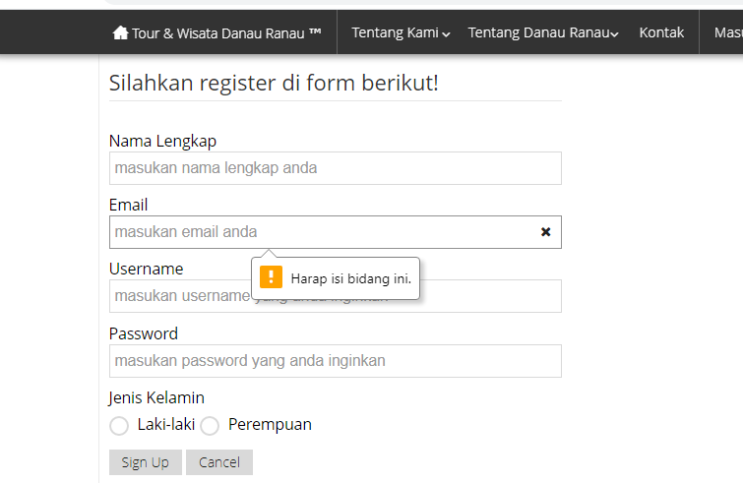
Gambar 3.2 Pengujian Menu Resigtrasi
  - Pengujian Input Data RegistrasiBenar
Pada pengujian ini, formulir pendaftaran diisi sesuai dengan ketentuan yang telah ditetapkan sistem, sistem menerima pendaftaran dari daya yang di- input. Berikut hasil pengujian yang dilakukan dalam tabel di bawah ini :
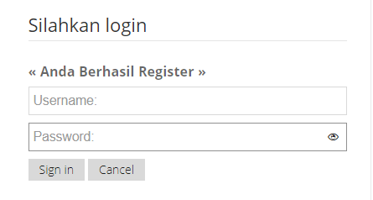
Gambar 3.3 Pengujian Menu Registrasi
- Pengujian Pada MenuLogin
Pada menu ini, pengujian dilakukan dengan inputan data login yang kosong data login yang salah dan benar. Berikut hasil pengujiannya :
  - Pengujian Dengan Data yang Kosong
Pada tahapan ini data login dibiarkan kosong dan dicoba untuk masuk kedalam sistem, hasil yang didapat dalam pengujian ini yaitu sistem berhasil mengendalikan data yang salah seperti dalam tabel di bawah ini :
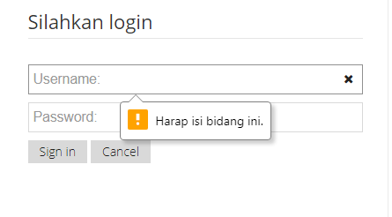
Gambar 3.4 Pengujian Menu Login 1
  - Pengujian Dengan Data yang Salah
Pada pengujian ini, salah satu input-an bagian data yang diisi dengan salah, dan mencoba untuk masuk kedalam sistem. Dalam hasil pengujian, sistem berhasil menyangkal data yang salah untuk masuk kedalam sistem. Berikut hasil pengujian yang didapat dalam tabel di bawah ini :
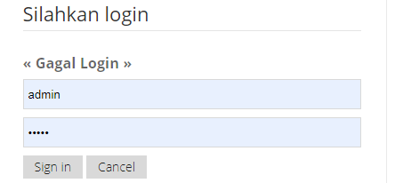

Gambar 3.5 Pengujian Menu Login 2
  - Pengujian Dengan Data yang Benar
Data yang di-input dalam pengujian ini dimasukkan dengan benar dan user berhasil masuk kedalam sistem seperti yang terlihat dalam tabel di bawah ini:
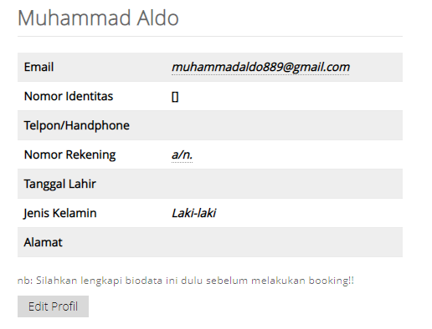
Gambar 3.6 Pengujian Menu Login 3
- Pengujian Pada Menu Data Produk
Menu data produk diujikan dalam tiga tahapan pengujian yaitu tambah data produk (add product), edit data produk (edit product), dan menghapus data produk (delete product). Hal ini dilakukan untuk mengetahui apakah fungsi-fungsi dalam menu produk berjalan dengan baik dan tidak mengalami error saat perintah dijalankan terhadap input data yang masuk. Berikut hasil pengujian yang dilakukan:
  - Pengujian Tambah DataProduk
Pada pengujian ini, data produk diisi sesuai dengan ketentuan yang ada dan tidak mengalami error saat input data dilakukan sehingga data produk berhasil ditambahkan dalam sistem. Berikut hasil pengujian yang dilakukan dalam tabel di bawah ini :
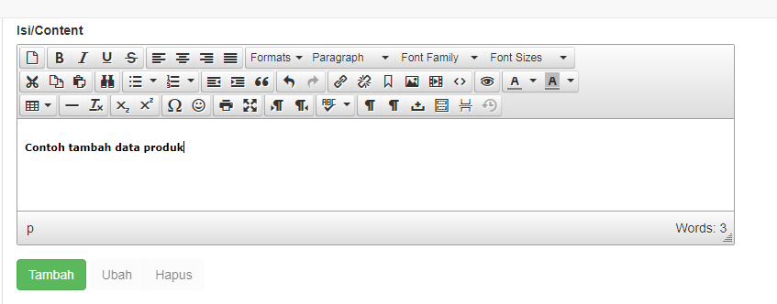
Gambar 3.7 Pengujian Menu Data Produk
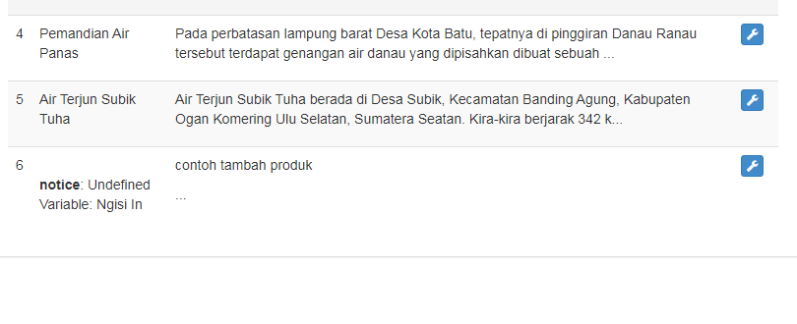
Gambar 3.8Pengujian Tambah DataProduk
- Pengujian Ubah DataProduk
Pada pengujian ini dilakukan perubahan ,yaitu dari data yang telah di-input berupa data produk, nama toko, nama barang, harga produk, informasi sosial media dan informasi lainya, yang kemudian diubah beberapa bagian dalam input-an data tersebut. Sistem tidak mengalami permasalahan saat perintah dijalankan dan dataproduk berhasil diubah sesuai dengan perintah yang dijalankan, berikut hasil pengujian yang didapat dalam tabel di bawah ini :
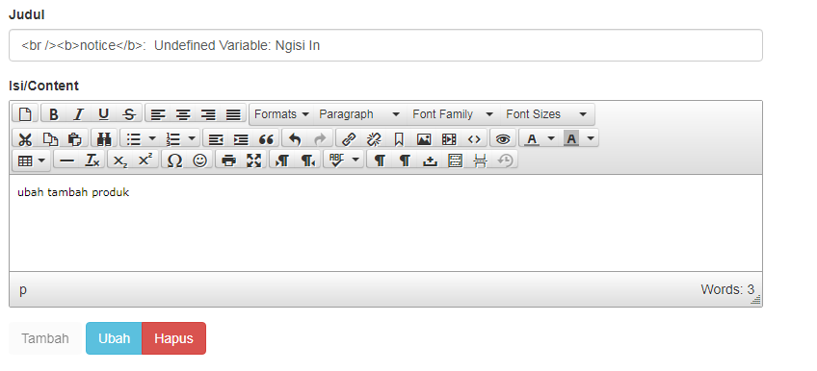
Gambar 3.9Pengujian Menu Data Produk 2
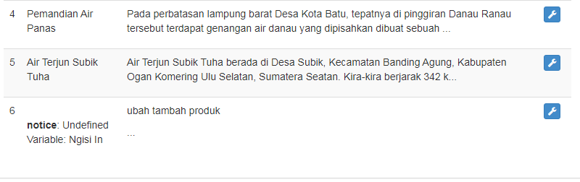
Gambar 3.10Pengujian Menu Data Produk 2

- Pengujian Delete DataProduk
Pada pengujian ini, dilakukan penghapusan terhadap data produk yang telah ada, sistem tidak mengalami permasalahan selama proses berlangsung. Berikut hasilnya dalam tabel di bawah ini:
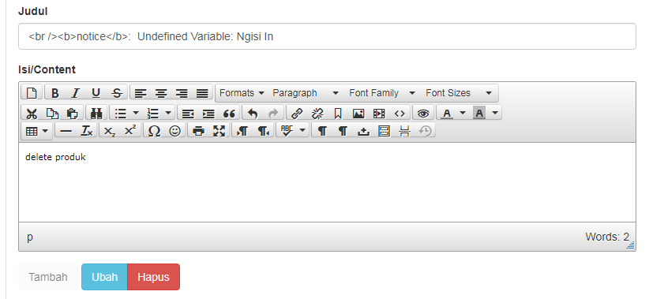

Gambar 3.10Pengujian Hapus Data Produk
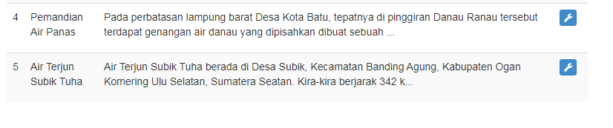
Gambar 3.11Pengujian Hapus Data Produk

DAFTAR RUJUKAN
- https://sumeks.co/berkunjung-ke-danau-ranau-jangan-lupa-mampir-ke-sini/
- https://travel.detik.com/dtravelers_stories/u-5005641/ranau-danau-rafting-kebanggaan-sumatera/5
- https://myeatandtravelstory.wordpress.com/2015/07/28/menyisir-pantai-pesisir-barat-lampung-barat/
- https://www.beritamerdekaonline.com/2020/02/28/wisata-pantai-pelangi/
- https://mamikos.com/info/contoh-laporan-magang-mahasiswa/
- http://bloggerjoness.blogspot.com/2016/09/makalah-prakerin-usaha-perjalanan-wisata.html
- https://id.wikipedia.org/wiki/XAMPP
- https://www.it-jurnal.com/pengertian-flowchart/
- https://id.wikipedia.org/wiki/Microsoft_Visio
- https://id.wikipedia.org/wiki/MySQL
- https://www.proweb.co.id/articles/web_design/website_adalah.html
- https://laurenciastepanie.wordpress.com/2011/02/11/pengertian-user/
- https://kumparan.com/urbanid/meningkat-pesat-tahun-2018-pertumbuhan-umkm-di-sumsel-tumbuh-tipis-2019-1ssS5z0rxYI/fulls

